TUrinys
1. Įvadas 2
1.1. Dokumento paskirtis 2
1.2. Sąvokų žodynas 2
2. Aplikacijos EPRIS apibrėžimas 3
2.1. Aplikacijos paskirtis 3
2.2. Aplikacijos vartotojas 3
3. Bendri darbo su EPRIS principai 4
3.1. Duomenų matomumas 4
3.2. Vartotojų rolės 4
4. Sistemos vartotojų darbo užduotys 5
4.1. Bendrosios darbų užduotys 5
4.1.1. Prisijungimas prie sistemos per MANO VMI portalą 5
4.1.2. Prisijungimas prie sistemos per E. valdžios (VIISP) portalą 6
4.1.3. Prisijungimas prie sistemos naudojantis vartotojo vardu, slaptažodžiu 7
4.1.4. Vartotojo aplinka 9
4.1.5. Vartotojo profilio nustatymų peržiūra ir tvarkymas 10
4.1.6. Duomenų redagavimas 12
4.1.7. Pasirinkti / keisti atstovaujamą MM 13
4.1.8. Prašymų meniu 13
4.1.9. Prašymų paieška 14
4.1.10. Prašymų sąrašo peržiūra 16
4.1.11. Prašymo duomenų peržiūra 17
4.1.12. Prašymo duomenų užpildymas 18
4.1.13. Atstovų sąrašo filtravimas 19
4.2. Vartotojų „Pareiškėjas“ ir „Atstovas“ darbo užduotys 21
4.2.1. Prašymas grąžinti PVM (PVMGR) 21
4.2.1.1. Prašymo grąžinti PVM pateikimo procesas 21
4.2.1.2. Prašymo grąžinti PVM užpildymas ir pateikimas 25
4.2.1.3. Kiti galimi veiksmai su prašymu 32
4.2.2. Prašymas patikslinti PVM atskaitos procentą (PVMKF) 40
4.2.2.1. Prašymo patikslinti PVM atskaitos procentą pateikimo procesas 40
4.2.2.2. Prašymo patikslinti PVM atskaitos procentą pildymas ir pateikimas 42
4.2.2.3. Kiti galimi veiksmai su prašymu 43
4.2.3. Pareiškėjo atstovų tvarkymas 43
4.2.3.1. Pareiškėjo atstovo registravimas 44
4.2.3.2. Pareiškėjo atstovo teisių registravimas 46
4.2.3.3. Pareiškėjo atstovo teisių panaikinimas 46

Įvadas

Dokumento paskirtis
Šiame dokumente pateikiama Valstybinės mokesčių inspekcijos elektroninių prašymų priėmimo sistemos (EPRIS) vartotojų instrukcija.

Sąvokų žodynas

Sąvoka | Sąvokos paaiškinimas
Atstovo MANO VMI atstovas | Fizinis asmuo, kuriam Pareiškėjo atstovas MANO VMI suteikė roles:  EPRIS pareiškėjo atstovų administravimas arba / ir EPRIS prašymų teikimas, arba / ir EPRIS prašymų peržiūra
EPRIS | Valstybinės mokesčių inspekcijos elektroninių prašymų priėmimo sistema
ES | Europos Sąjunga
ESKIS | Žr. Mano VMI sąvokos paaiškinimą
E. valdžios portalas (VIISP) | Viešojo administravimo institucijų informacinių sistemų interoperabilumo sistema
EVRK | Ekonominių veiklos rūšių klasifikatorius
FA | Fizinis asmuo
ITIS | Su PVM susijusių duomenų kaupimo ir paruošimo mainams su Europos Sąjungos valstybėmis sistema (ITIS_EU dalis)
ITIS_EU | Integruota mokesčių informacinė sistema, skirta informacijos mainams su Europos Sąjungos informacine sistema (susideda iš ITIS ir VIES) bei prašymams grąžinti PVM priimti Lietuvoje (EPRIS)
JA | Juridinis asmuo
LT atstovas | Lietuvos juridinis ar fizinis asmuo atstovaujantis Pareiškėją
Mano VMI | Elektroninių paslaugų sritis, kur pateikiama mokesčių mokėtojui aktuali asmeninė informacija
Pareiškėjas | Lietuvos Respublikos apmokestinamasis asmuo, kitoms valstybėms narėms teikiantis elektroninius prašymus grąžinti PVM
Pareiškėjo atstovas | Lietuvos Respublikos ar užsienio valstybės asmuo, pareiškėjo įgaliotas kitoms valstybėms narėms pareiškėjo vardu per EPRIS teikti prašymus grąžinti PVM
Pareiškėjo MANO VMI atstovas | Fizinis asmuo, kuriam Pareiškėjas MANO VMI suteikė roles:  EPRIS pareiškėjo atstovų administravimas arba / ir EPRIS prašymų teikimas arba / ir EPRIS prašymų peržiūra
PVM | Pridėtinės vertės mokestis
PVMGR | Prašymas grąžinti PVM
PVMKF | Prašymas tikslinti PVM atskaitos procentą
SOAP (Simple Object Access Protocol) | Duomenų apsikeitimo protokolas
VMI | Valstybinė mokesčių inspekcija prie Lietuvos Respublikos finansų ministerijos
VN | ES valstybė narė

Aplikacijos EPRIS apibrėžimas

Aplikacijos paskirtis
EPRIS – elektroninių prašymų priėmimo sistema yra skirta elektroniniam prašymui grąžinti PVM užpildyti, tikslinti, prašymui tikslinti PVM atskaitos procentą užpildyti bei prašymams tikrinti ir siųsti PVM grąžinančiai valstybės narei.

Aplikacijos vartotojas
Aplikacijos vartotojai ˗ pareiškėjai ir atstovai, kurie savo veiklos funkcijoms vykdyti naudoja EPRIS sistemą.
Sistemos vartotojas identifikuojamas:
- Pasinaudojus sisteminiu vartotojo vardu, slaptažodžiu;
- Pasinaudojus VIISP sistemos tapatybės nustatymo paslauga;
- Pasinaudojus MANO VMI portale esančia nuoroda į EPRIS sistemą.

Bendri darbo su EPRIS principai

Duomenų matomumas
Duomenų matomumas ribojamas pagal prisijungusio vartotojo roles. Nuo jam priskirtų rolių priklauso, kokį meniu jis mato.

Vartotojų rolės
Vartotojų rolės dažniausiai naudojamos, atsiradus poreikiui apriboti vartotojų atliekamus veiksmus su duomenimis.
EPRIS vartotojų rolės:
Vartotojų rolė | Rolės pavadinimas | Aprašymas
EPRIS_ATST_ADM | EPRIS pareiškėjo atstovų administravimas | Ši rolė suteikia teisę tvarkyti (įvesti, koreguoti, šalinti) pareiškėjo LT atstovus, nurodyti atstovams atstovavimo teises bei tvarkyti atstovo kontaktinius duomenis.
EPRIS_TEIK | EPRIS prašymų teikimas | Ši rolė suteikia teisę tvarkyti pareiškėjo PVM prašymus, atlikti prašymų paiešką ir peržiūrą.
EPRIS_PER | EPRIS prašymų peržiūra | Ši rolė suteikia teisę atlikti prašymų grąžinti PVM bei prašymų tikslinti PVM atskaitos procentą paiešką ir peržiūrą.

Sistemos vartotojų darbo užduotys
Šiame skyriuje aprašomos sistemos vartotojų darbo užduotys. Užduotys suskirstytos į atskirus skyrius:
- Bendrosios darbo užduotys,
- Vartotojų „Pareiškėjas“ ir „Atstovas“ darbo užduotys.

Bendrosios darbų užduotys
Šiame skyriuje aprašomos darbo užduotys, kurios yra vienodos visiems sistemos vartotojams.

Prisijungimas prie sistemos per MANO VMI portalą
Pasinaudojęs MANO VMI portale esančia nuoroda, prie EPRIS gali jungtis asmuo, kuris:
- įtrauktas į Lietuvos Respublikos gyventojų registrą;
- MANO VMI portale nurodytas kaip Pareiškėjo MANO VMI atstovas arba MANO VMI portale nurodytas kaip Pareiškėjo atstovo MANO VMI atstovas;
- MANO VMI portale turintis bent vieną galiojančią EPRIS sistemos rolę: EPRIS pareiškėjo atstovų administravimas; EPRIS prašymų teikimas; EPRIS prašymų peržiūra.
Norėdami prisijungti prie EPRIS, atlikite tokius veiksmus:
- Prisijunkite prie MANO VMI portalo, interneto naršyklėje įvedę Mano VMI adresą
https://www.vmi.lt/sso/login?TARGET=https%3a%2f%2fwww.vmi.lt%2fmanovmi%2flt%2fManoVMIep.aspx
- Mano VMI portale spauskite nuorodą EPRIS.
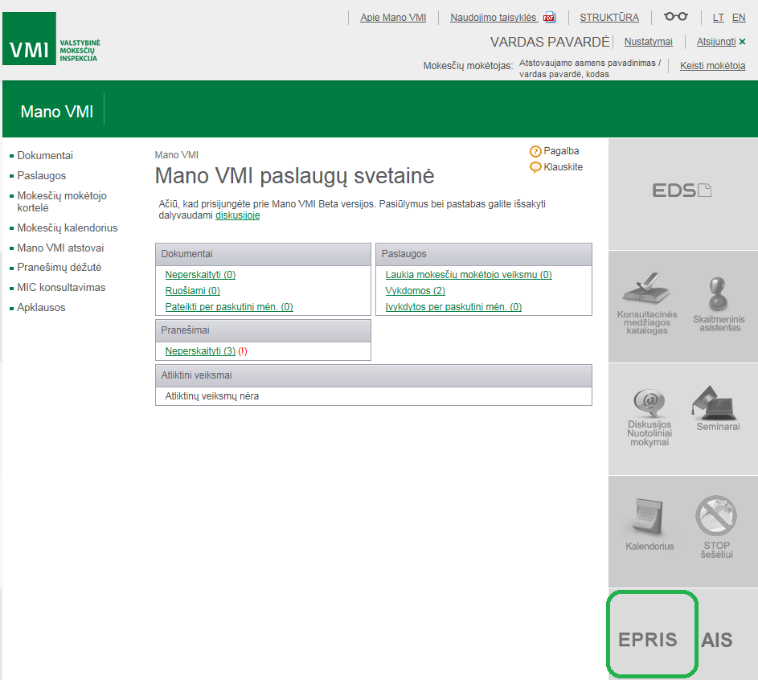

Jei neturite 4.1.1 papunktyje išvardytų teisių, sisitema parodys pranešimą apie klaidą:
Tokiu atveju MANO VMI portale pasitikrinkite, kokias teises turite.
Pareiškėjui / Pareiškėjo LT atstovui pirmą kartą jungiantis iš Mano VMI portalo prie EPRIS, Pareiškėjas / Pareiškėjo LT atstovas turi priskirti sau EPRIS roles MANO VMI portale.
Jei Pareiškėjo / Pareiškėjo LT atstovo darbuotojai nori jungtis prie EPRIS, tai Pareiškėjas / Pareiškėjo LT atstovas turi suteikti jiems EPRIS roles MANO VMI portale.

Prisijungimas prie sistemos per E. valdžios (VIISP) portalą
Pasinaudoję VIISP sistemos tapatybės nustatymo paslauga, prie EPRIS gali jungtis fiziniai asmenys, kurie:
- yra įtraukti į Lietuvos Respublikos gyventojų registrą,
- MANO VMI portale yra nurodyti kaip Pareiškėjo MANO VMI atstovai arba MANO VMI portale yra nurodyti kaip Pareiškėjo atstovo MANO VMI atstovai,
- MANO VMI portale turi bent vieną galiojančią EPRIS rolę: EPRIS pareiškėjo atstovų administravimas; EPRIS prašymų teikimas; EPRIS prašymų peržiūra.
Norėdami prisijungti prie Elektroninių valdžios vartų, įveskite naršyklės lange adresą
https://www.epaslaugos.lt/portal/citizen/service/167/91?searchId=fce89d03-3c0a-46b0-9ef1-0f3158ed3966
arba atlikite tokius veiksmus:
- Įveskite interneto naršyklėje EPRIS adresą: https://www.vmi.lt/epris;
- Pradiniame EPRIS lange pasirinkite skiltį „Per išorines sistemas“;
- Spauskite nuorodą „Elektroniniai valdžios vartai“;
- Toliau vykdykite E. valdžios portalo nurodymus.
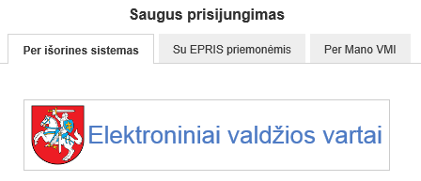
Pastaba. Jei vartotojas jungiasi prie EPRIS per VIISP, t. y. naudojasi VIISP sistemos tapatybės nustatymo paslauga, jam turi būti suteiktos EPRIS rolės MANO VMI portale.

Prisijungimas prie sistemos naudojantis vartotojo vardu, slaptažodžiu
Naudodamiesi portalo suteiktu vartotojo vardu ir slaptažodžiu, prie sistemos gali jungtis užsienio juridiniai / fiziniai asmenys, atstovaujantys pareiškėjui.
Norėdami prisijungti prie EPRIS su vartotojo vardu ir slaptažodžiu, atlikite tokius veiksmus:
- Įveskite interneto naršyklėje EPRIS adresą;
- Pradiniame EPRIS lange pasirinkite skiltį „Su EPRIS priemonėmis“;
- Atsivėrusiame EPRIS lange įveskite naudotojo vardą ir slaptažodį bei paspauskite mygtuką [Prisijungti].
- Jei vartotojo vardą ir / arba slaptažodį įvedėte neteisingai, sistema praneša, kad: „Prisijungti nepavyko. Bandykite dar kartą.“
- Jei vartotojo vardą ir slaptažodį įvedėte teisingai, pateksite į sistemos vartotojo aplinką (žr. skyrių „Pastaba. Pareiškėjo užsienio atstovui vartotojo prisijungimus prie EPRIS suteikia vartotojų administratorius.“).
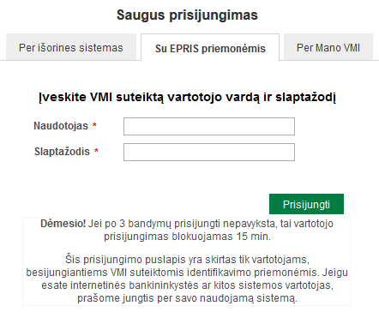
Pastaba. Pareiškėjo užsienio atstovui vartotojo prisijungimus prie EPRIS suteikia vartotojų administratorius.

Vartotojo aplinka
Šiame skyriuje pateikiama vartotojo aplinkos sandara.

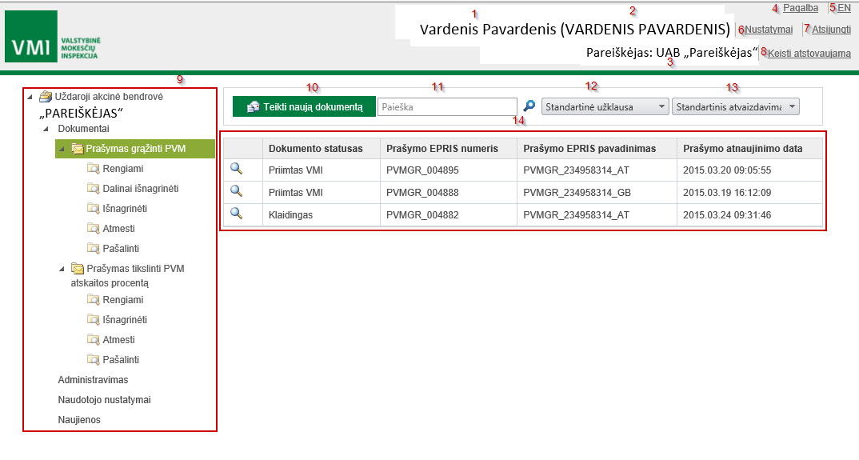
- Prisijungęs vartotojas;
- MANO VMI atstovaujamas mokesčių mokėtojas;
- Atstovaujamas pareiškėjas;
- Pagalbos teksto pasirinkimas;
- Profilio kalbos pasirinkimas;
- Vartotojo profilio nustatymai;
- Atsijungimas nuo sistemos;
- Atstovaujamo MM pasirinkimas;
- Sistemos meniu;
- Dokumentų teikimo pasirinkimas;
- Prašymų paieškos laukas;
- Užklausų kūrimo ir jų peržiūrų pasirinkimas;
- Atvaizdavimo šablonų kūrimo ir jų peržiūrų pasirinkimas;
- Prašymų atvaizdavimo meniu.

Vartotojo profilio nustatymų peržiūra ir tvarkymas
Vartotojas savo profilyje gali peržiūrėti ir keisti vartotojo duomenis ir sistemos nustatymus, pavyzdžiui, vartotojo asmeninius duomenis:
- El. pašto adresą;
- Vartotojo profilio kalbą.
Pakeitę profilio duomenis, mygtuku [Išsaugoti] galite išsaugoti pakeitimus arba mygtuku [Atšaukti] galite panaikinti visus atliktus pakeitimus.
SVARBU!
Vartotojas savo profilyje mato prisijungimo vardą. Prisijungimo vardas sugeneruojamas vartotojo registravimo metu automatiškai pagal taisyklę {1-3}[VARDAS]{1-3}[PAVARDE]{2-7}[AK]_[US], kur:
{1-3}[VARDAS] - 3 pirmos vardo raidės;
{1-3}[PAVARDE] - 3 pirmos pavardės raidės;
{2-7}[AK] - gimimo data pagal asmens kodą;
[US] - unikalus skaičius.
Vartotojo vardo pavyzdys: PAUVAI841231_1. Vartotojo vardas (kartu su SOAP slaptažodžiu) yra naudojamas, kai prašymas grąžinti PVM yra teikiamas per išorines sistemas WS (Web Service) metodu.
Slaptažodžio keitimas:
Vartotojas gali nurodyti / keisti:
- Slaptažodį;
- SOAP slaptažodį.
Slaptažodį gali keisti tik tie asmenys, kuriems suteikta galimybė jungtis prie EPRIS su prisijungimo vardu ir slaptažodžiu. Vartotojai, kurie neturi galimybės jungtis su prisijungimo vardu ir slaptažodžiu (t. y. vartotojai, kurie jungiasi per MANO VMI sistemą), slaptažodžio keisti negali. Bandant pakeisti slaptažodį, jiems parodomas pranešimas: „Jūs neturite galimybės prie sistemos prisijungti su slaptažodžiu.“
Kam skirtas SOAP slaptažodis ir kaip jį pakeisti?
SOAP slaptažodis yra naudojamas, kai prašymas grąžinti PVM yra teikiamas per išorines sistemas WS (Web Service) metodu. Detaliau apie Web Service metodą aprašyta dokumente: ITISEU_EPRIS_PASLAUGOS sąsajos aprašas v2.3.doc.
SOAP slaptažodžius gali keisti pareiškėjai ir atstovai. Keičiant SOAP slaptažodį, senojo slaptažodžio nurodyti nereikia.
Pakeitę slaptažodžių duomenis, mygtuku [Pakeisti slaptažodį] galite išsaugoti pakeitimus arba mygtuku [Atšaukti] galite panaikinti visus atliktus pakeitimus.

SVARBU!
Slaptažodis privalo atitikti tokius reikalavimus:
- Slaptažodis turi būti sudarytas ne mažiau kaip iš 8 simbolių: turi būti didžiosios (A, B, C, ...Z) ir mažosios (a, b, c, ...z) raidės, skaitmenys (0,1,...9) bei specialieji simboliai ( ` ~ ! @ # $ % ^ & * ( ) _ - + = { } [ ] \ | : ; " ' < > , . ? /);
- Draudžiama naudoti 5 paskutinius naudotus slaptažodžius.
Prie sistemos prisijungęs vartotojas (pareiškėjas arba atstovas) papildomai savo profilyje gali matyti Mano VMI suteiktas roles:
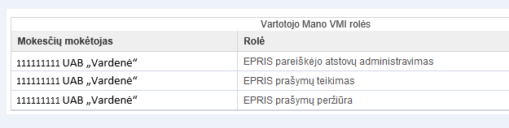
Taip pat papildomai profilyje, kortelėje „Pareiškėjai / Atstovai“, rodomas atstovaujamų pareiškėjų sąrašas bei atstovų sąrašas.
PVZ.: Toliau pateiktame paveiksle, atstovaujamų pareiškėjų sąraše, rodomi pareiškėjai, kuriems gali atstovauti uždaroji akcinė bendrovė „Vardenė“ (t. y. pareiškėjai, už kuriuos gali teikti prašymus). Atstovų sąraše pateikiami uždarosios akcinės bendrovės „Vardenė“ atstovai (tie FA ir JA, kurie gali atstovauti uždarajai akcinei bendrovei „Vardenė“).
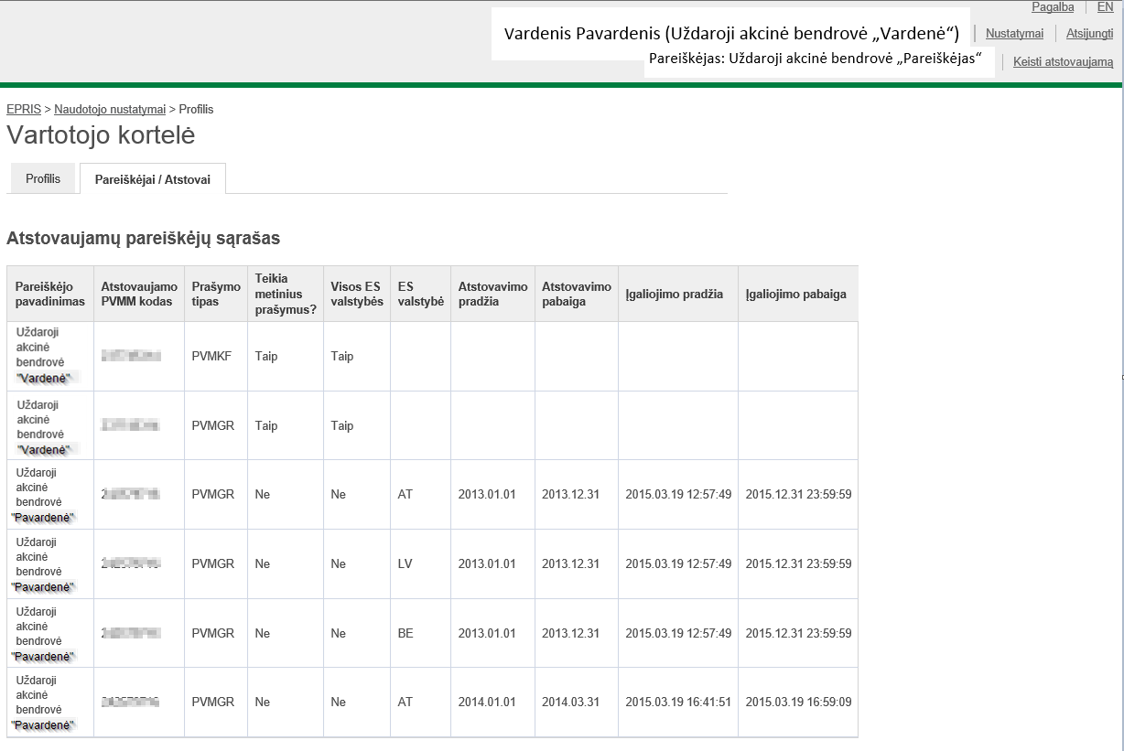
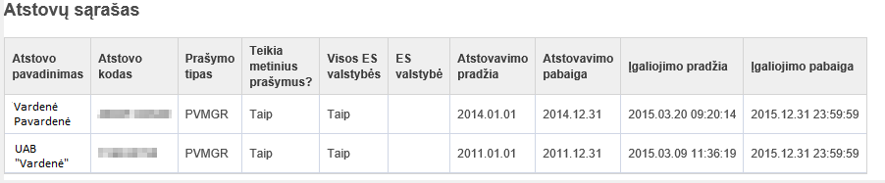
Jei atstovų nėra – atstovų sąrašas pateikiamas tuščias. Jei prisijungęs vartotojas neturi atstovų administravimo teisės, tai atstovų sąrašo matyti negalės. Tokiu atveju jam pateikiamas tik atstovaujamų pareiškėjų sąrašas.

Duomenų redagavimas
Sistemoje galite redaguoti:
- Vartotojo duomenis (Profilis);
- Atstovavimo duomenis (suteikti / panaikinti atstovui teises);
- Prašymo duomenis.
Redaguojant vartotojo ir pareiškėjo atstovo duomenis, tie laukai, kuriuos redaguoti draudžiama –neaktyvūs. Juos vartotojas gali tik peržiūrėti. Pvz.:
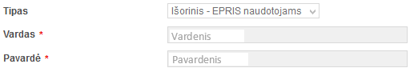
Laukai, kuriuos vartotojui leidžiama redaguoti, yra aktyvūs duomenų įvedimo laukai, kuriuose vartotojas gali keisti duomenis, pasirinkti iš sąrašų naujas reikšmes. Pvz.:
Prašymo redaguoti negalima, jei prašymo būsena:
- „Pateiktas VMI“,
- „Pašalintas“,
- „Išnagrinėtas“.
Pastaba. Jei prašymo redaguoti neleidžiama, prašymo duomenų laukai yra neaktyvūs.
Prašymas gali būti redaguojamas, jei prašymo būsena:
- „Rengiamas“,
- „Klaidingas“,
- „Atmestas VMI“,
- „Priimtas VMI“,
- „Nesiunčiamas ES VN“,
- „Išsiųstas ES VN“,
- „Priimtas ES VN“,
- „Atmestas dėl klaidų ES VN“,
- „Nepriimtas ES VN“,
- „Dalinai išnagrinėtas“.

Pasirinkti / keisti atstovaujamą MM
Vartotojas gali pasirinkti atstovaujamą mokesčių mokėtoją. Tai padaryti jis gali, iš meniu punkto pasirinkęs ir paspaudęs „Pasirinkti atstovaujamą mokesčių mokėtoją“ arba lango dešiniajame kampe paspaudęs nuorodą „Keisti atstovaujamą“.
Stulpelyje „Mano VMI atstovaujamas mokesčių mokėtojas“ atvaizduojami fiziniai arba juridiniai asmenys, suteikę Mano VMI EPRIS roles (EPRIS prašymų peržiūra, EPRIS prašymų teikimas, EPRIS pareiškėjo atstovų administravimas) prisijungusiam asmeniui.
Stulpelyje „Atstovaujamas pareiškėjas (pavadinimas, MM kodas)“ atvaizduojami Pareiškėjai.
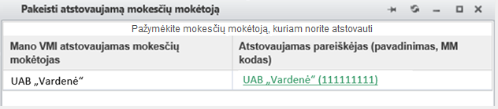

Prašymų meniu
Prašymo „Grąžinti PVM“ meniu yra suskirstytas į atskiras dalis.
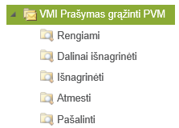
Pasirinkus meniu „Rengiami“ prašymai – pateikiami prašymai, kurių būsenos yra: Rengiamas, Klaidingas, Pateiktas VMI, Priimtas VMI, Išsiųstas ES VN, Priimtas ES VN.
Pasirinkus meniu „Dalinai išnagrinėti“ prašymai – pateikiami prašymai, kurių būsena yra: Dalinai išnagrinėtas.
Pasirinkus meniu „Išnagrinėti“ prašymai – pateikiami prašymai, kurių būsena yra: Išnagrinėtas.
Pasirinkus meniu „Atmesti“ prašymai – pateikiami prašymai, kurių būsenos yra: Atmestas VMI, Nesiunčiamas ES VN, Atmestas dėl klaidų ES VN, Nepriimtas ES VN.
Pasirinkus meniu „Pašalinti“ prašymai – pateikiami prašymai, kurių būsena yra: Pašalintas.
Prašymo „Patikslinti PVM atskaitos procentą“ meniu yra suskirstytas į atskiras dalis.
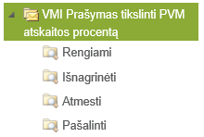
Pasirinkus meniu „Rengiami“ prašymai – pateikiami prašymai, kurių būsenos yra: Rengiamas, Klaidingas, Pateiktas VMI, Priimtas VMI, Išsiųstas ES VN, Priimtas ES VN.
Pasirinkus meniu „Išnagrinėti“ prašymai – pateikiami prašymai, kurių būsena yra: Išnagrinėtas.
Pasirinkus meniu „Atmesti“ prašymai – pateikiami prašymai, kurių būsenos yra: Atmestas VMI, Nesiunčiamas ES VN, Atmestas dėl klaidų ES VN, Nepriimtas ES VN.
Pasirinkus meniu „Pašalinti“ prašymai – pateikiami prašymai, kurių būsena yra: Pašalintas.

Prašymų paieška
Norėdami atlikti dokumentų paiešką EPRIS sistemoje, savo vartotojo aplinkoje, paieškos laukelyje, įveskite prašymo EPRIS numerį ir spauskite paieškos mygtuką ().
Pastaba. Paieška vykdoma pagal prašymo EPRIS numerį. Jei norite ieškoti pagal kitus prašymo duomenis, žr. Detali paieška.
Prieš ieškodami PVMGR prašymų, turite pasirinkti meniu „Prašymas grąžinti PVM“ ().
Prieš ieškodami PVMKF prašymų, turite pasirinkti meniu „Prašymas tikslinti PVM atskaitos procentą“ (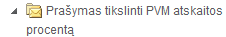).
Jei ieškosite PVMGR prašymų, bet būsite pasirinkę meniu „Prašymas tikslinti PVM atskaitos procentą“, sitema jokių rezultatų nepateiks, net jei ir yra toks PVMGR prašymas.
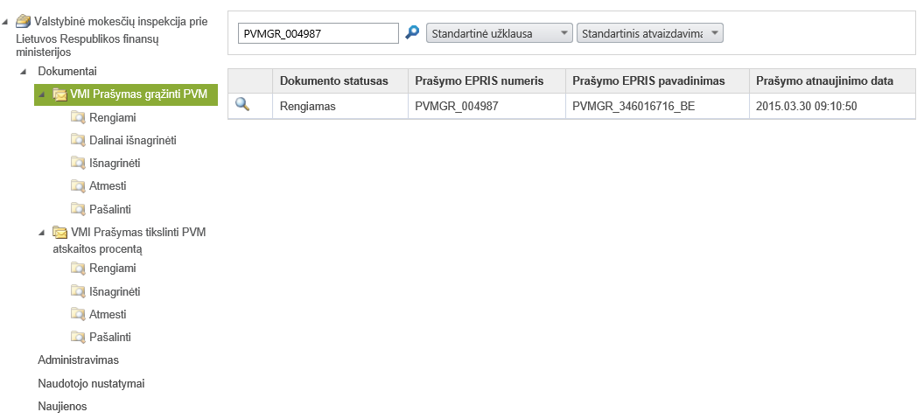
Detali paieška:
Jei norite atlikti detalesnę paiešką, galite sukurti užklausą. Užklausai sukurti pagrindiniame prašymų peržiūros lange turite atlikite tokius veiksmus:
- Išskleiskite rodyklę [Standartinė užklausa];
- Spauskite [Sukurti naują užklausą];
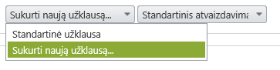
- Užpildykite užklausos filtrą;
- Spauskite [Filtruoti];
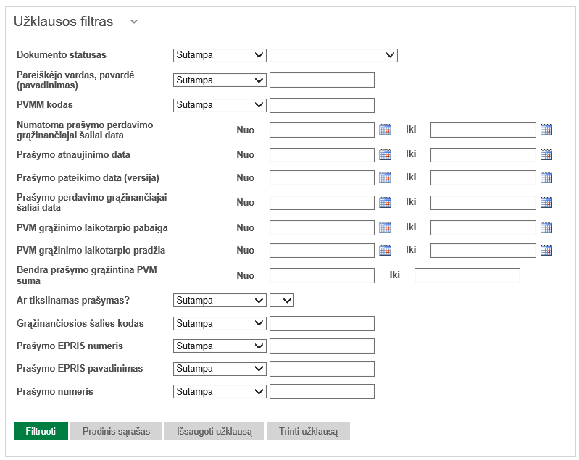
Pagal užpildytus filtro parametrus sistema atrinks duomenis. Jei norite pakartoti užklausą ir papildyti naujais parametrais, spauskite [Pradinis sąrašas]. Paspaudus mygtuką, užpildytas filtras ir duomenys, kurie buvo atrinkti, išsivalys. Galite iš naujo užpildyti filtrą ir atlikti paiešką.
Jei norite užklausą išsaugoti (tam, kad vėliau galėtumėte ją panaudoti), atlikite veiksmus:
- Spauskite mygtuką [Išsaugoti užklausą].
- Atsidariusioje formoje įveskite užklausos pavadinimą;
- Spauskite [Išsaugoti].
Išsaugotą užklausą galima koreguoti. Jei norite koreguoti užklausą, atlikite veiksmus:
- Pasirinkite ir atsidarykite išsaugotą užklausą, kurią norėsite koreguoti;
- Pakoreguokite užklausos duomenis;
- Išsaugokite užklausą (užklausos pavadinimo nekeiskite).
Jei norite pašalinti sukurtą užklausą, atlikite veiksmus:
- Pasirinkite ir atsidarykite išsaugotą užklausą, kurią norite pašalinti;
- Spauskite [Trinti užklausą];
- Patvirtinkite veiksmą.
Užklausa pašalinta. Užklausos nebematysite išsaugotų užklausų sąraše.

Prašymų sąrašo peržiūra
Pagrindiniame prašymų peržiūros lange galite sukurti prašymų sąrašo atvaizdavimo šabloną, kuriame pasirinksite, kokius laukus norite matyti.
Jei norite susikurti atvaizdavimo šabloną, atlikite veiksmus:
- Pagrindiniame prašymų lange išskleiskite rodyklę [Standartinis atvaizdavimas];
- Spauskite [Sukurti atvaizdavimo šabloną];
- Atsidarys atvaizdavimo šablono langas:
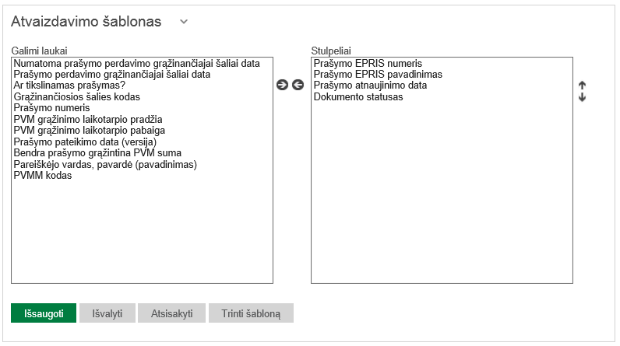
- Rodyklėmis () pasirinkite, kokius prašymo laukus norėsite matyti stulpeliuose;
- Rodyklėmis () nusistatykite norimą stulpelių eiliškumą;
- Spauskite [Išsaugoti];
- Užpildykite šablono pavadinimą ir spauskite [Išsaugoti].
Jei norite atsisakyti pasirinktų laukų atvaizdavimo iš stulpelių bloko rodyklėmis () po vieną, galite juos grąžinti į pradinį stulpelį (iš kurio buvo pasirenkami). Jei norite atsisakyti visų pasirinktų laukų iš karto, spauskite mygtuką [Išvalyti].
Jei norite pašalinti sukurtą atvaizdavimo šabloną, atlikite veiksmus:
- Pasirinkite ir atidarykite išsaugotą šabloną, kurį norite pašalinti;
- Spauskite [Trinti šabloną];
- Patvirtinkite veiksmą.
Atvaizdavimo šablonas pašalintas. Atvaizdavimo šablono nebematysite išsaugotų šablonų sąraše.

Prašymo duomenų peržiūra
Pasirinkus vieną iš prašymų ir paspaudus dokumento kortelės peržiūros piktogramą (), peržiūrimi prašymo duomenys.
Prašymo (PVMGR) kortelėje pateikiama tokia informacija:
- Antraštinė informacija;
- Pirkimas;
- Importas;
- Priedai;
- Klaidos;
- Pranešimai / Sprendimai;
- Dokumento informacija.
Prašymo peržiūros lange galima atlikti šiuos veiksmus:
- Peržiūrėti prašymą;
- Patikrinti prašymo trūkumus (mygtukas „Tikrinti trūkumus“);
- Pateikti prašymą VMI (mygtukas „Pateikti“);
- Importuoti pirkimo / importo eilutes (mygtukas „Kiti veiksmai su dokumentu“ -> Importuoti eilutes);
- Eksportuoti pirkimo / importo eilutes (mygtukas „Kiti veiksmai su dokumentu“ -> Eksportuoti eilutes);
- Patikslinti prašymą (mygtukas „Patikslinti“);
- Koreguoti prašymą (mygtukas „Koreguoti“);
- Pašalinti prašymą (mygtukas „Kiti veiksmai su dokumentų“ -> Šalinti prašymą);
- Grąžinti pašalintą prašymą į rengiamus prašymus (mygtukas „Grąžinti į rengiamus“).
Prašymo (PVMKF) kortelėje pateikiama tokia informacija:
- Antraštinė informacija;
- Klaidos;
- Pranešimai / Sprendimai;
- Dokumento informacija.
Prašymo peržiūros lange galima atlikti šiuos veiksmus:
- Peržiūrėti prašymą;
- Patikrinti prašymo trūkumus (mygtukas „Tikrinti trūkumus“);
- Pateikti prašymą VMI (mygtukas „Pateikti“);
- Pašalinti prašymą (mygtukas „Kiti veiksmai su dokumentų“ -> Šalinti prašymą);
- Grąžinti pašalintą prašymą į rengiamus prašymus (mygtukas „Grąžinti į rengiamus“).

Prašymo duomenų užpildymas
Norėdami užpildyti naują prašymą, iš meniu punkto pasirinkite „Dokumentai“. Lango viršuje spauskite mygtuką „Teikti naują dokumentą“ (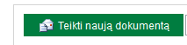) ir, pasirinkite, „Prašymas grąžinti PVM“ arba „Prašymas tikslinti atskaitos procentą“.
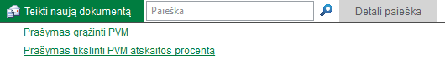
Prašymo užpildymas susideda iš:
- Prašymo antraštinės informacijos užpildymo;
- Pirkimo duomenų užpildymo;
- Importo duomenų užpildymo;
- Priedų prisegimo (jei tai PVMGR prašymas; PVMKF prašymai priedų neturi).
Užpildydami prašymą, privalote užpildyti visus privalomus laukus. Jei neužpildysite privalomo lauko ir paspausite mygtuką [Išsaugoti], privalomąjį lauką sistema pažymės raudonai (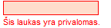). Kol visi privalomi laukai nebus užpildyti, prašymo išsaugoti nebus galima.
Užpildant prašymo duomenis, sistema realiu laiku (on-line) vykdo I lygio loginę kontrolę ir parodo vartotojui klaidas prie to prašymo lauko, kuriame yra klaida. I lygio klaidos – tai klaidos, kurios aptinkamos prašymo laukų užpildymo metu.
Užpildę kurią nors vieną iš prašymo skilčių, galite pereiti prie kitos skilties pildymo. Duomenis ir trūkumus galite tikrinti arba po kiekvienos skilties užpildymo, arba prašymo užpildymo pabaigoje, po visų duomenų užpildymo.
Prašymui išsaugoti skirtas mygtukas: 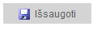;
Prašymo klaidoms patikrinti skirtas mygtukas: . Paspaudus šį mygtuką, tikrinamos II lygio loginės klaidos. II lygio klaidos – tai klaidos, atsiradusios dėl netinkamai įrašytų prašymo duomenų.
Norėdami importuoti / eksportuoti Pirkimo / Importo eilutes arba pašalinti parašymą, paspauskite „Kiti veiksmai su dokumentu“ ir pasirinkite norimą veiksmą (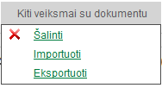).
Prašymo užpildymo pabaigoje prisegami prašymo priedai (plačiau žr. 4.2.1.2.4 Prašymo priedų prisegimas). Jei norite prisegti prašymo priedą – turite išsaugoti prašymą. Kol prašymas nebus išsaugotas, priedo prisegti nebus galima (t. y. formoje nebus priedui įkelti skirto mygtuko).

Atstovų sąrašo filtravimas
Atstovų sąrašas gali būti filtruojamas. Norėdami atlikti atstovų sąrašo filtravimą, atlikite veiksmus:
- Iš meniu pasirinkite „Administravimas“;
- Pasirinkite „Pareiškėjo atstovai“;
- Spauskite „Filtras“;
- Užpildykite filtro parametrus;
- Spauskite [Filtruoti]:
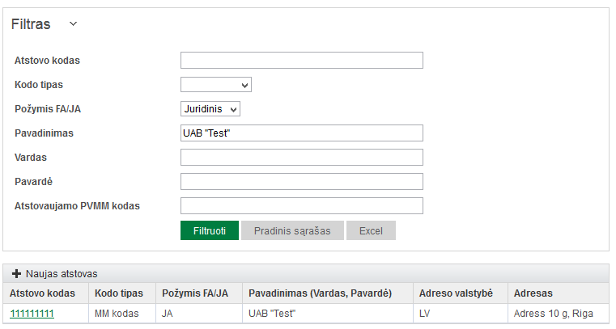
Pagal užpildytus filtro parametrus atrenkami atstovai. Jei norite matyti vėl visus atstovus ir išvalyti filtro parametrus, spauskite mygtuką [Pradinis sąrašas].
Pastaba. Atlikti filtravimą bei peržiūrėti Pareiškėjo atstovų sąrašą gali Mano VMI atstovų administratoriaus teisę turintys Pareiškėjo / Pareiškėjo atstovo Mano VMI atstovai.
Eksportuoti atstovų sąrašą į Excel:
Jei norite Pareiškėjo atstovų sąrašą eksportuoti į programą Excel, spauskite mygtuką [Excel]. Į Excel eksportuojami Pareiškėjo atstovų duomenys bei atstovavimo teisės. Sąrašas neribojamas.

Vartotojų „Pareiškėjas“ ir „Atstovas“ darbo užduotys
Šiame skyriuje aprašomos vartotojo „Pareiškėjas“ ir „Atstovas“ darbo užduotys.
Vartotojai „Pareiškėjas“ ir „Atstovas“ gali vykdyti bendrąsias sistemos darbo užduotis (aprašyta skyriuje 4.1 Bendrosios darbų užduotys).
Vartotojai „Pareiškėjas“ ir „Atstovas“ gali vykdyti tokias specialiąsias darbo užduotis: prašymų (PVMGR, PVMKF) užpildymas, pateikimas ir klaidų patikrinimas, tikslinimas, pranešimų ir sprendimų peržiūra, atstovų registravimas.

Prašymas grąžinti PVM (PVMGR)
Pareiškėjas ir atstovas tvarko savo prašymus per meniu grupę „Prašymai grąžinti PVM“. Ši meniu grupė susideda iš tokių dalių:
- RENGIAMI PRAŠYMAI – prašymų, kurie yra šiuo metu rengiami, pateikti VMI ar grąžinančiajai šaliai, bet kuriems dar nėra gauti galutiniai sprendimai, sąrašas;
- IŠ DALIES IŠNAGRINĖTI PRAŠYMAI – prašymų, kuriems yra gauti iš dalies priimti sprendimai, sąrašas;
- IŠNAGRINĖTI PRAŠYMAI – prašymų, kuriems yra gauti galutiniai sprendimai, sąrašas;
- ATMESTI PRAŠYMAI – prašymų, kuriuos atmetė VMI ar grąžinanti šalis, sąrašas;
- PAŠALINTI PRAŠYMAI – prašymų, kuriuos pašalino vartotojas, sąrašas;
Norėdami užpildyti naują prašymą, spauskite „Teikti naują dokumentą“ (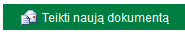), ir pasirinkite „Prašymas grąžinti PVM“.

Prašymo grąžinti PVM pateikimo procesas
Šiame skyriuje aprašomas prašymo grąžinti PVM pateikimo procesas PVM grąžinančiajai ES valstybei narei. Skyriuje paaiškinta, kokius žingsnius Jūs turite atlikti, norėdami pateikti prašymą.
Teikti prašymą gali Pareiškėjas arba jo įgaliotas atstovas. Jei pareiškėjas įgaliojo atstovą teikti už jį prašymus, tai pats pareiškėjas nebegali pateikti prašymo, jis gali tik peržiūrėti atstovo už jį teikiamus prašymus.
Prašymo pateikimo žingsniai aprašyti lentelėje:
Žingsnis | Jūsų veiksmai | VMI ir kitų šalių žingsniai
Pirmas žingsnis | Užpildykite naują prašymą grąžinti PVM ir pateikite jį VMI toliau apdoroti (žr. skyrių „Prašymo grąžinti PVM užpildymas ir pateikimas“). Jei prašyme yra klaidų, prašymui bus suteikta būsena „Klaidingas“. Klaidingo prašymo VMI teikti negalima. Turite ištaisyti klaidas ir tik tada teikti prašymą VMI. Jei prašymas be klaidų, po pateikimo VMI prašymui bus suteikta būsena „Pateiktas VMI“. | -
Antras žingsnis | Prašymą patikrins ITIS automatiniu būdu ir atsiųs Jums pranešimą apie tolimesnius veiksmus.  Kol pateiktas prašymas nepatikrintas (t. y. prašymo būsena yra „Pateiktas VMI“), Jūs negalite atlikti su prašymu jokių veiksmų: nei pašalinti, nei patikslinti prašymo. | -
Trečias žingsnis | - | ITIS patikrina Jūsų prašymą ir atsiunčia (tiek el. paštu, tiek patalpina EPRIS portale, prašymo kortelės skiltyje „Pranešimai / Sprendimai“) vieną iš pranešimų:  „Pranešimas apie prašymo priėmimą VMI“ – tokį pranešimą gausite, jei Jūsų pateiktame prašyme nebus klaidų. Prašymui bus suteikta būsena „Priimtas VMI“. Kartu su šiuo pranešimu gausite informaciją, kurią dieną planuojama prašymą pateikti PVM grąžinančiajai šaliai.  „Pranešimas apie prašymo nepriėmimą VMI“ – tokį pranešimą gausite, jei Jūsų pateiktame prašyme yra klaidų. Prašymui bus suteikta būsena „Atmestas VMI“. Pranešime bus išvardytos klaidos, kurias galėsite pataisyti.
Ketvirtas žingsnis | Jei prašymas „Priimtas VMI“, tuomet Jūs galite atlikti tokius veiksmus:  - Jei prašyme randate netikslumų, kuriuos reikėtų patikslinti, tuomet galite tikslinti prašymą ir vėl teikti jį VMI (žr. skyrių „Kiti galimi veiksmai su prašymu / Prašymo tikslinimas“).  Pateikus patikslintą prašymą, toliau vykdomas Antras žingsnis.  - Jei prašymo nebenorite teikti PVM grąžinančiajai šaliai, tuomet galite prašymą pašalinti.  Pašalinti prašymą galite tik iki tos dienos, kurią prašymas bus perduodamas kitai šaliai. Perdavimo kitai šaliai data nurodoma VMI atsiųstame pranešime. Po šios dienos prašymo pašalinti nebegalima, prašymą, persiųstą kitai ES VN, nagrinėja grąžinanti šalis.  - Jei prašymo tikslinti nereikia, toliau vykdomas Penktas žingsnis.  Jei prašymas „Atmestas VMI“, tuomet Jūs galite atlikti tokius veiksmus:  - Jei prašymą norite teikti iš naujo, tuomet galite pateikti naują prašymą senojo prašymo pagrindu (pašalinę atmestame prašyme nurodytus trūkumus, klaidas) (žr. skyrių „Kiti galimi veiksmai su prašymu / Prašymo koregavimas“).  Pateikę prašymą, grįšite į Antrą žingsnį. | -
Penktas žingsnis | - | Atėjus nustatytai dienai, kada prašymas turi būti perduotas PVM grąžinančiajai šaliai, VMI perduoda prašymą.  Persiuntus prašymą grąžinančiajai šaliai, ITIS paskelbia EPRIS portale (prašymo kortelės skiltyje „Pranešimai / Sprendimai“) bei siunčia el. paštu pranešimą apie prašymo išsiuntimą ES VN.
Šeštas žingsnis | Kai gausite pranešimą iš VMI apie prašymo perdavimą PVM grąžinančiajai šaliai, tuomet galėsite atlikti kitus veiksmus:  - Jei prašyme randate netikslumų, kuriuos reikėtų patikslinti, tuomet galite tikslinti prašymą ir vėl teikti jį VMI (žr. skyrių „Kiti galimi veiksmai su prašymu / Prašymo tikslinimas“).  Po patikslinto prašymo pateikimo toliau vykdomas Antras žingsnis.  - Jei prašymo neketinate tikslinti, toliau vykdomas Septintas žingsnis. | -
Septintas žingsnis | - | PVM grąžinančioji šalis nagrinėja Jūsų pateiktą prašymą ir atsiunčia (tiek el. paštu, tiek portale) Jums vieną iš pranešimų apie prašymo priėmimą:  „Patikros ataskaita“ – tokį pranešimą gausite, jei grąžinančioji šalis Jūsų pateiktame prašyme aptiks klaidų.  „Pranešimas apie prašymo priėmimą grąžinančiojoje šalyje“ – tokį pranešimą gausite, jei grąžinančioji šalis Jūsų pateiktame prašyme neaptiks klaidų. Prašymui bus suteikta būsena „Priimtas ES VN“.  „Pranešimas apie prašymo nepriėmimą grąžinančiojoje šalyje“ – tokį pranešimą gausite, jei grąžinančioji šalis atsisako nagrinėti Jūsų pateiktą prašymą. Pranešime bus priežastys, dėl kurių prašymas toliau nenagrinėjamas.
Aštuntas žingsnis | Kai gausite pranešimą iš PVM grąžinančiosios šalies apie prašymo nagrinėjimo rezultatus, tuomet galėsite atlikti veiksmus:  Jei prašymas „Priimtas ES VN“, tuomet Jūs galite atlikti tokius veiksmus:  - Jei prašyme randate netikslumų, kuriuos reikėtų patikslinti, tuomet galite tikslinti prašymą ir vėl teikti jį VMI (žr. skyrių „Kiti galimi veiksmai su prašymu / Prašymo tikslinimas“).  Po patikslinto prašymo pateikimo grįšite į Antrą žingsnį.  - Jei prašymo netikslinate, toliau vykdomas Devintas žingsnis.  Jei prašymui atsiųsta „Patikros ataskaita“ ir nustatytos klaidos, tai prašymo būsena tampa „Atmestas dėl klaidų ES VN“. Jei prašymas „Atmestas dėl klaidų ES VN“, tuomet Jūs galite atlikti tokius veiksmus:  - Jei prašymas atmestas dėl to, kad grąžinančioji šalis nagrinėja kitą šio prašymo versiją, tuomet prašymo tikslinti nebegalite.  - Jei prašymas atmestas dėl kitos priežasties, dėl kurios prašymą galima tikslinti, ir Jūs norite teikti prašymą iš naujo, tuomet galite tikslinti prašymą, ištaisydami trūkumus, ir vėl teikti jį VMI (žr. skyrių „Kiti galimi veiksmai su prašymu / Prašymo tikslinimas“).  Po patikslinto prašymo pateikimo toliau vykdomas Antras žingsnis. | -
Devintas žingsnis | - | PVM grąžinančioji šalis priima ir atsiunčia Jums sprendimą (el. paštu ir EPRIS portale (prašymo kortelės skiltyje „Pranešimai / Sprendimai“) dėl PVM grąžinimo. Sprendimas dėl PVM grąžinimo gali būti :  „Dalinis sprendimas“ – tai toks sprendimas, kuriame gauti sprendimai ne dėl visų, o tik dėl dalies prašymo importo ir pardavimo dokumentų.  Po dalinio sprendimo bus atsiųstas dar vienas sprendimas – galutinis, kuriame bus gauti sprendimai dėl visų importo ar pirkimo dokumentų.
Dešimtas žingsnis | Kai gausite sprendimą iš PVM grąžinančiosios šalies apie PVM grąžinimą, tuomet galėsite atlikti šiuos veiksmus:  Jei prašymui atsiųstas „Galutinis sprendimas“, tuomet prašymui suteikiama būsena „Išnagrinėtas“. Prašymą galima peržiūrėti kataloge „Išnagrinėti prašymai“.  Jei prašymui atsiųstas „Dalinis sprendimas“, tuomet prašymui suteikiama būsena „Dalinai išnagrinėtas“. Prašymą galima peržiūrėti kataloge „Dalinai išnagrinėti prašymai“.  Jūs dar turite galimybę patikslinti savo prašymą:  - Jei prašyme randate netikslumų, kuriuos reikėtų patikslinti, arba grąžinančioji šalis nurodė prašymą patikslinti, tuomet galite tikslinti prašymą ir vėl teikti jį VMI (žr. skyrių „Kiti galimi veiksmai su prašymu / Prašymo tikslinimas“).  Po patikslinto prašymo pateikimo grįšite į Antrą žingsnį.  Jei prašymo tikslinti nereikia, laukite galutinio sprendimo. | -

Prašymo grąžinti PVM užpildymas ir pateikimas
Norėdami užpildyti naują prašymą grąžinti PVM (toliau – prašymas), pasirinkite veiksmą „Teikti naują dokumentą“.
Tada pasirinkite, kokį prašymą užpildysite (šiuo atveju – „Prašymas grąžinti PVM“).
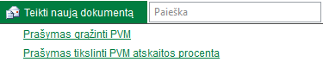
Prašymo užpildymas susideda iš tokių žingsnių:
- Prašymo antraštinės informacijos užpildymas;
- Pirkimo duomenų užpildymas;
- Importo duomenų užpildymas;
- Priedų prisegimas.
Prašymo užpildymo klaidų sąrašas:
Jei užpildytas prašymas po išsaugojimo ir trūkumų patikrinimo turi klaidų, visos klaidos parodomos skiltyje „Klaidos“.
PASTABA. Klaidingo prašymo pateikti VMI toliau apdoroti negalima!

Prašymo antraštinės informacijos užpildymas
Norėdami užpildyti antraštinės informacijos duomenis, atlikite šiuos veiksmus:
- Užpildykite šiuos laukus:
- Grąžinančiosios šalies kodas;
- PVM grąžinimo laikotarpio pradžia;
- PVM grąžinimo laikotarpio pabaiga.
PASTABA.
PVM mokėtojas prašyme nurodytu grąžinimo laikotarpiu turi būti registruotas PVM mokėtojų registre kaip vykdantis veiklą.
PVM grąžinimo laikotarpio pabaiga turi būti mažesnė už einamąją datą.
PVM grąžinimo laikotarpio pradžios data negali būti mažesnė nei 2009-01-01.
PVM grąžinimo laikotarpio pabaiga turi būti didesnė už pradžią.
Jei prašymą užpildo atstovas, jis privalo turėti įgaliojimą nurodytam laikotarpiui ir šalyje. Kai tokio įgaliojimo atstovas neturi ir užpildo prašymą, nurodydamas laikotarpį ir šalį, parodomas pranešimas: „Jūs neturite atstovavimo teisių arba negalite teikti prašymų nurodytam laikotarpiui ir šalyje.“
- Pažymėkite, kad:
- Patvirtinate, kad įsigytos prekės ir paslaugos yra skirtos PVM įstatymo 58 str. 1 dalyje nurodytai apmokestinamai veiklai;
- Patvirtinate, kad per visą grąžinimo laikotarpį nevykdėte veiklos, kuri yra PVM objektas PVM grąžinančioje valstybėje, išskyrus veiklą, nurodytą 2008/9EB 3 straipsnio B punkto I ir II papunkčiuose.
Automatiškai užpildomi pareiškėjo ir atstovo (jei prašymą užpildo atstovas) duomenys iš sistemoje turimos pareiškėjo ir atstovo kortelės.
Jei prašymą užpildo atstovas, kuris yra PVMM, t. y. atstovas turi PVMM kodą, tai atstovas, užpildydamas prašymą už pareiškėją, „Pareiškėjo atstovo duomenys“ laukuose gali keisti reikšmes, pavyzdžiui:
- Lauke „Kodo tipas“ – sistema automatiškai pasiūlo reikšmę „PVMM“. Vartotojas gali pakeisti reikšmę į „MM“ ar „Kita“.
- Lauke „Kodas“ – sistema automatiškai pasiūlo atstovo PVMM kodą. Vartotojas gali keisti reikšmę.
Užpildytus pareiškėjo ir pareiškėjo atstovo duomenis galima keisti, išskyrus pareiškėjo PVMM mokėtojo kodą.
- Užpildykite pareiškėjo veiklos, kuriai vykdyti įsigytos prekės ir paslaugos, aprašymą:
- Įrašykite 4 skaitmenų ekonominės veiklos rūšies ketvirtojo klasifikacijos lygmens (klasės) kodą;
ARBA
- Veiklos aprašymą ir kalbą (atsižvelgiant į tai, ko reikalauja grąžinančioji šalis).
- Užpildykite banko duomenis;
- Jei banko sąskaitos savininko tipas yra nurodytas „Atstovas“, tuomet turi būti užpildyti atstovo duomenys.
Pastaba: Užpildant prašymą, sistema realiu laiku režime (on – line) tikrina I lygio klaidas. Jei jų yra, jos parodomos prie prašymo lauko, kuriame yra klaida.
Užpildę duomenis šiame prašymo žingsnyje, juos išsaugokite. Galite vykdyti trūkumų patikrinimą. Jei prašyme bus aptikta klaidų, klaidos bus parodytos skiltyje „Klaidos“.
Pastaba. Kol prašymas turės klaidų, jis negalės būti pateiktas VMI.
SVARBU:
Prašymo užpildymo metu grąžinančiąją šalį ir laikotarpį galėsite pakeisti tuo atveju, jei prašymas nėra pateiktas VMI (prašymo būsena „Rengiamas“ arba „Klaidingas“) ir prašyme nėra užpildytas veiklos aprašymas, importas, pirkimas.

Pirkimo duomenų užpildymas
Norėdami užpildyti pirkimo duomenis, atlikite šiuos žingsnius:
- Atsidarykite skiltį „Pirkimas“ ir spauskite [Pridėti naują pirkimo eilutę];
- Užpildykite duomenis apie pirkimus:
- Eilės numeris – sistema užpildo automatiškai;
- Ar supaprastinta sąskaita? – pasirinkite „Taip“ arba „Ne“;
- Dokumento numeris;
- Dokumento data;
- Tiekėjo pavadinimas;
- Tiekėjo adresas;
- Tiekėjo adreso valstybės kodas;
- Telefono numeris;
- PVM mokėtojo kodas (be valstybės kodo);
- Identifikavimo šalis – užpildomas tada, kai užpildytas laukas „PVM mokėtojo kodas (be valstybės kodo)“. Laukas užpildomas automatiškai pagal antraštinėje informacijoje nurodytą grąžinančiosios šalies kodą;
- Valiutos kodas – užpildomas automatiškai pagal antraštinėje informacijoje nurodytą grąžinančiosios šalies kodą;
- Apmokestinama vertė;
- PVM suma;
- PVM suma, kuri gali būti grąžintina pagal grąžinančios valstybės narės teisės aktų nuostatas;
- Atskaitos koeficientas (%).
- Spauskite [Pridėti naują prekę], kad galėtumėte užpildyti prekių aprašymą.
- Užpildykite prekių aprašymą (prekės kodas, prekės sub-kodas).
Pastaba. Jei pirkimų eilutėje lauko „Prekės kodas“ reikšmė yra lygi „10“, turi būti užpildytas arba laukas „Prekės aprašymas“, arba „Prekės sub-kodas“, arba abu šie laukai. Ir atvirkščiai – jei laukas „Prekės aprašymas“ yra užpildytas, tai lauko „Prekės kodas“ reikšmė turi būti lygi „10“. Abu laukai - „Prekės aprašymas“ ir aprašymo kalba – turi būti arba užpildyti, arba neužpildyti.
- Jei reikia, pridėkite naują prekės aprašymą, paspaudę [Pridėti naują prekę]. Atsidarys tušti duomenų laukai, kuriuose galėsite įvesti naujos prekės aprašymą. Prekių aprašymų galima pridėti tiek, kiek reikia.
- Užpildę pirkimus, pirkimo skilties apačioje arba pirkimų skilties viršuje spauskite mygtuką [Išsaugoti] (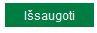).
Užpildę duomenis šiame prašymo žingsnyje, galite vykdyti trūkumų patikrinimą (spauskite mygtuką „Tikrinti trūkumus“). Jei prašyme bus aptikta klaidų, klaidos bus parodytos skiltyje „Klaidos“.
Naujos pirkimų eilutės pridėjimas:
Jei reikia dar vienos eilutės duomenų apie pirkimą, spauskite [Pridėti naują pirkimo eilutę] (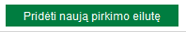). Atsidarys tuščia pirkimo eilutė, kurią galėsite užpildyti.
Pastaba. Naujas pirkimo eilutės numeris bus sugeneruotas automatiškai.
Jei atsidarėte pirkimo eilutę per klaidą ir nenorite jos užpildyti, spauskite mygtuką [Grįžti į sąrašą] (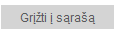) ir būsite automatiškai sugražintas į pirkimo eilučių sąrašą.

Pirkimų eilutės kopijavimas:
Jei norite sukurti naują pirkimo eilutę esamos eilutės pagrindu, spauskite kopijavimo mygtuką (). Visi duomenys, išskyrus „Eilės numeris“, bus nukopijuoti į naują eilutę.

Pirkimų eilutės koregavimas:
Jei norite pakoreguoti jau esamą pirkimo eilutę, spauskite pieštuko piktogramą (). Atsidarys pirkimo eilutė su užpildytais duomenimis. Galite keisti visus duomenų laukus, išskyrus lauką „Eilės numeris“. Šis laukas generuojamas automatiškai ir, koreguojant duomenis, nesikeičia. Pakeitę pirkimo eilutės duomenis, juos išsaugosite mygtuku [Atnaujinti] (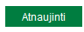).

Pirkimų eilutės pašalinimas:

Jei norite ištrinti atidarytą pirkimo eilutę, spauskite mygtuką [Pašalinti pirkimo eilutę] (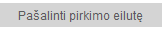). Patvirtinkite, kad sutinkate pašalinti pirkimo eilutę, ir eilutė bus pašalinta. Taip pat galite grįžti į pirkimo eilučių sąrašą (mygtukas „Grįžti į sarašą“), pasirinkti eilutę, kurią norite pašalinti, ir paspausti prie jos esantį ištrynimo mygtuką (). Patvirtinkite, kad sutinkate pašalinti pirkimo eilutę, ir eilutė bus pašalinta.

Importo duomenų užpildymas
Norėdami užpildyti importo duomenis, vykdykite šiuos žingsnius:
- Atsidarykite skiltį „Importas“ ir spauskite [Pridėti naują importo eilutę];
- Užpildykite duomenis apie importą:
- Eilės numeris – sistema užpildo automatiškai;
- Dokumento numeris;
- Dokumento aprašymas – Importo eilutėje būtinai turi būti užpildytas vienas iš laukų: dokumento numeris arba dokumento aprašymas;
- Dokumento data;
- Tiekėjo pavadinimas;
- Tiekėjo adresas;
- Tiekėjo adreso valstybės kodas;
- Telefono numeris;
- Valiutos kodas – užpildomas automatiškai pagal antraštinėje informacijoje nurodytą grąžinančiosios šalie kodą;
- Apmokestinama vertė;
- PVM suma;
- PVM suma, kuri gali būti grąžintina pagal grąžinančios valstybės narės teisės aktų nuostatas;
- Atskaitos koeficientas (%).
- Spauskite [Pridėti naują prekę], kad galėtumėte užpildyti prekių aprašymą;
- Užpildykite prekių aprašymą (prekės kodas, prekės sub-kodas).
Pastaba. Jei importo eilutėje lauko „Prekės kodas“ reikšmė yra lygi „10“, turi būti užpildytas arba laukas „Prekės aprašymas“, arba „Prekės sub-kodas“, arba abu šie laukai. Ir atvirkščiai – jei laukas „Prekės aprašymas“ yra užpildytas, tai lauko „Prekės kodas“ reikšmė turi būti lygi „10“. Abu laukai – „Prekės aprašymas“ ir aprašymo kalba – turi būti arba užpildyti, arba neužpildyti.
- Jei reikia, pridėkite naują prekės aprašymą, paspaudę [Pridėti naują prekę]. Atsidarys tušti duomenų laukai, kuriuose galėsite įvesti naujos prekės aprašymą. Prekių aprašymų galima pridėti tiek, kiek reikia.
- Užpildę importą, importo skilties apačioje spauskite mygtuką [Išsaugoti] ().
Užpildę duomenis šiame prašymo žingsnyje, galite vykdyti trūkumų patikrinimą. Jei prašyme bus aptikta klaidų, klaidos bus parodytos skiltyje „Klaidos“. Galite pasirinkti, ar ištaisyti klaidas, ar užpildyti prašymą toliau ir klaidas ištaisyti prašymo užpildymo pabaigoje.
Naujos importo eilutės pridėjimas:
Jei reikia dar vienos eilutės duomenų apie importą, spauskite [Pridėti naują importo eilutę] (). Atsidarys tuščia importo eilutė, kurią galėsite užpildyti.
Pastaba. Naujas importo eilutės numeris bus sugeneruotas automatiškai.
Jei atsidarėte importo eilutę per klaidą ir nenorite jos užpildyti, spauskite mygtuką [Grįžti į sąrašą] () ir būsite automatiškai sugražintas į importo eilučių sąrašą.

Importo eilutės kopijavimas:
Jei norite skurti naują importo eilutę esamos eilutės pagrindu, spauskite kopijavimo mygtuką (). Visi duomenys, išskyrus „Eilės numeris“, bus nukopijuoti į naują eilutę.

Importo eilutės koregavimas:
Jei norite pakoreguoti jau esamą importo eilutę, spauskite pieštuko piktogramą (). Atsidarys importo eilutė su užpildytais duomenimis. Galite keisti visus duomenų laukus, išskyrus lauką „Eilės numeris“. Šis laukas sugeneruojamas automatiškai ir, koreguojant duomenis, nesikeičia. Pakeitę importo eilutės duomenis, juos išsaugosite mygtuku [Atnaujinti] ().
Importo eilutės pašalinimas:
Jei norite ištrinti atidarytą importo eilutę, spauskite mygtuką [Pašalinti importo eilutę] (). Patvirtinkite, kad sutinkate pašalinti importo eilutę, ir eilutė bus pašalinta. Taip pat galite grįžti į importo eilučių sąrašą (mygtukas „Grįžti į sarašą“), pasirinkti eilutę, kurią norite pašalinti, ir paspausti prie jos esantį ištrynimo mygtuką (). Patvirtinkite, kad sutinkate pašalinti importo eilutę, ir eilutė bus pašalinta.

Prašymo priedų prisegimas
Skiltyje „Priedai“ prisegami prašymo priedai.
Pastaba. Prašymas tai turi būti išsaugotas, kad galėtumėte prisegti priedus. Kitu atveju priedų prisegimo veiksmas nebus galimas.
Norėdami prisegti priedą, atlikite šiuos žingsnius:
- Atidarykite skiltį „Priedai“;
- Spauskite mygtuką [Pridėti priedą];
- Pasirinkite priedą, kurį įkelsite.
Pastaba. Priedas turi atitikti visus keliamo priedo reikalavimus. Kitu atveju priedo įkelti nepavyks ir sistema parodys klaidos pranešimą dėl netinkamo priedo. Kokie yra priedo reikalavimai, aprašyta toliau.
- Užpildykite priedo aprašymą (laisvu tekstu);
- Spauskite mygtuką [Įterpti].
Jei priedas tinkamas – sistema informuos apie sėkmingą priedo įterpimą. Įterptas priedas bus matomas skiltyje „Priedai“.
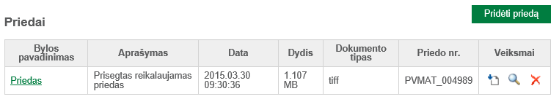
Priedo reikalavimai:
Priedas privalo atitikti šiuos reikalavimus:
- Prisegti galima tik „PDF“, „JPEG“ „TIFF“ ir „ZIP“ formato bylas;
- Bendras prisegtų priedų ir paties prašymo dydis negali viršyti 5MB;
- Prisegtame ZIP archyve gali būti suarchyvuoti tik leidžiamo tipo failai: „PDF“, „JPEG“, „TIFF“;
- Prisegtame ZIP archyve negali būti pakatalogių;
- Prie prašymo prisegtų priedų vardai prašyme turi būti unikalūs. Negali būti dviejų ar daugiau prašymo priedų su tokiais pačiais pavadinimais;
- Priedo pavadinimo pradžioje ar pabaigoje negali būti tarpų, viduryje – dviejų ar daugiau tarpų, taip pat naujos eilutės ar tabuliacijos ženklų.
Įterpto priedo atsisiuntimas:
Įterptą priedą galima atsisiųsti į savo kompiuterį, paspaudus atsiuntimo piktogramą (). Paspaudus, atsidarys standartinis failo atsisiuntimo langas, kuriame nurodžius failo išsaugojimo vietą kompiuteryje, priedas bus atsiųstas.
Priedo pašalinimas:
Jei priedas buvo įterptas per klaidą, sistemoje yra galimybė priedą pašalinti. Norėdami pašalinti priedą, atlikite veiksmus:
- Paspauskite priedui pašalinti skirtą piktogramą ();
- Patvirtinkite veiksmą.
Pašalinto priedo skiltyje „Priedai“ nebematysite.
Priedo peržiūra:
Įterptą priedą galima peržiūrėti naršyklės lange, paspaudus priedo peržiūrai skirtą piktogramą ().

Prašymo klaidos
Skiltyje „Klaidos“ yra pateikiamos II lygio loginės klaidos, kurios aptinkamos po prašymo trūkumų patikrinimo. Kol prašyme yra II lygio loginių klaidų, prašymo būsena – Klaidingas, ir prašymo pateikti VMI negalima. Ištaisius visas II lygio logines klaidas, skiltyje, klaidos neberodomos.

Prašymo pranešimai / sprendimai
Skiltyje „Pranešimai / Sprendimai“ yra pateikiami pranešimai, gauti iš ITIS. Taip pat šioje skiltyje yra pateikiami iš PVM grąžinančiosios šalies gauti sprendimai. Apie gautus pranešimus informuojamas vartotojas profilyje (ne prašyme) nurodytu el. paštu. Jei vartotojo profilyje nėra nurodyto el. pašto adreso, žinutė apie gautą pranešimą nesiunčiama. Pranešimai patalpinami EPRIS portale, skiltyje „Prašymo pranešimai / sprendimai“, nepriklausomai nuo to, ar naudotojas apie tai buvo informuotas elektroniniu paštu ar ne. Pranešimai siunčiami prašymams, kuriems suteikiamos būsenos: Atmestas VMI; Priimtas VMI; Išsiųstas ES VN; Nesiunčiamas ES VN; Nepriimtas ES VN; Priimtas ES VN; Atmestas dėl klaidų ES VN.
Jei prašymas „Atmestas VMI“, gautame pranešime pateikiamos priežastys, dėl kurių prašymas buvo atmestas.
Jei prašymas „Priimtas VMI“, gautame pranešime pateikiamas ITIS suteiktas prašymo numeris bei data, kada planuojama prašymą išsiųsti grąžinančiajai šaliai.
Jei prašymas „Išsiųstas ES VN“, gautame pranešime pateikiama data, kada prašymas buvo išsiųstas grąžinančiajai šaliai.
Jei prašymas „Nesiunčiamas ES VN“, gautame pranešime informuojama, kad prašymas nebuvo išsiųstas, kadangi už tą patį laikotarpį yra pateiktas naujesnis prašymas, kuris ir bus siunčiamas.
Jei prašymas Nepriimtas ES VN“, gautame pranešime pateikiamos priežastys, dėl kurių tas prašymas buvo nepriimtas. Pranešime taip pat pateikiama oficiali prašymo gavimo PVM grąžinančioje valstybėje narėje data bei aktuali toliau nagrinėjamo prašymo versija. Jei prašymas „Priimtas ES VN“, gautame pranešime informuojama, kad prašymas buvo priimtas. Pranešime taip pat pateikiama oficiali prašymo gavimo PVM grąžinančioje valstybėje narėje data. Pranešime nurodoma, kad apie PVM grąžinančios valstybės narės sprendimą grąžinti / negražinti PVM, naudotojas bus informuotas papildomai.
Jei prašymas „Atmestas dėl klaidų ES VN“, gautame pranešime pateikiamos priežastys, dėl kurių prašymas buvo atmestas.

Dokumento informacija
Skiltyje „Dokumento informacija“ pateikiama pagrindinė prašymo informacija:
- Prašymo numeris portale;
- Antraštė;
- Prašymo pateikimo data, versija (tiksli data ir laikas, kada prašymas buvo pateiktas VMI);
- Tikslinamas (patikslintas prašymas žymimas raide „T“);
- Grąžinančios šalies kodas;
- Prašymo numeris (suteiktas po prašymo priėmimo VMI);
- Pareiškėjo vardas, pavardė (pavadinimas);
- PVMM kodas;
- PVM grąžinimo laikotarpio pradžia;
- PVM grąžinimo laikotarpio pabaiga;
- Prašymo atnaujinimo data;
- Bendra prašymo grąžintina PVM suma;
- Dokumento statusas;
- Numatoma prašymo perdavimo grąžinančiai šaliai data;
- Prašymo perdavimo grąžinančiai šaliai data.

Prašymo pateikimas VMI
Užpildę visas prašymo dalis, prašymą galite pateikti VMI toliau apdoroti.
Prieš pateikdami prašymą VMI, patikrinkite prašymo trūkumus mygtuku [Patikrinti trūkumus]. Jei po trūkumų patikrinimo buvo aptikta klaidų, klaidos išsaugomos ir matomos skiltyje „Klaidos“.
Pastaba. Jei prašyme yra klaidų, prašymo pateikti VMI negalima.
Pateiktas prašymas automatiniu būdu tikrinamas ITIS. Jei po patikrinimo prašyme aptikta klaidų, prašymas yra atmetamas. Prašymui suteikiamas statusas „Atmestas VMI“. Klaidos, dėl kurių prašymas buvo atmestas, pateikiamos pranešime.
Jei klaidų neaptikta, prašymui suteikiamas statusas „Priimtas VMI“. Kokie galimi tolimesni veiksmai su prašymu, detaliau aprašyta skyriuje 4.2.1.1 Prašymo grąžinti PVM pateikimo procesas.
Pastaba. Prašymą galima koreguoti iki pateikimo VMI. Kai prašymas pateikiamas VMI ir jam suteikiamas statusas „Pateiktas VMI“ – prašymo koreguoti negalima.

Kiti galimi veiksmai su prašymu

Prašymo koregavimas
Pareiškėjas arba pareiškėjo atstovas gali koreguoti prašymą grąžinti PVM, jau egzistuojančio prašymo pagrindu, kai prašymas grąžinti PVM pateiktas iki rugsėjo 30 dienos.
Koreguoti prašymą galima, kai prašymas turi statusą Atmestas VMI ir užpildyta galimų veiksmų data (ES_DATE_PLAN) ir galimų veiksmų data nėra praeities data (ES_DATE_PLAN >= koregavimo momento data). ITIS atmestiems prašymams šią datą (ES_DATE_PLAN) pildys tik tada, kai atmestas prašymas, kuris pateiktas iki rugsėjo 30 dienos, atmestas rugsėjo 30 d. ar vėliau ir nėra ankstesnės į ES išsiųstos to paties prašymo versijos. Kitais atvejais laukas bus tuščias ir prašymo koreguoti nebus galima.
Pastaba. ES_DATE_PLAN – tai numatoma prašymo perdavimo grąžinančiajai šaliai data (rodoma prašymo skiltyje „Dokumento informacija“). Iki šios datos galima koreguoti atmestą prašymą ir pateikti VMI su ta pačia versijos data.
Norėdami pakoreguoti prašymą, atlikite veiksmus:
- Pasirinkite atmestą prašymą;
- Spauskite [Redaguoti];
- Spauskite [Koreguoti].
Sukuriamas naujas prašymas seno prašymo pagrindu. Prašymo koregavimo metu, visi duomenys perkeliami į naują prašymą, išskyrus:
- Prašymo EPRIS numeris (suteikiamas naujas);
- Versijos data (įrašoma ankstesnio kopijuojamo prašymo versijos data);
- Numatoma prašymo perdavimo ES VN data (išvalomas laukas);
- Prašymo perdavimo ES VN data (išvalomas laukas);
- Prašymo atnaujinimo data įrašoma koregavimo momento data.
Prašymui suteikiama būsena „Rengiamas“. Koreguojamo prašymo klaidos ir pranešimai į naują prašymą nenusikopijuoja.
Po prašymo koregavimo galite vykdyti trūkumų patikrinimą. Jei prašyme bus aptikta klaidų, klaidos bus parodytos skiltyje „Klaidos“. Jei prašyme klaidų nėra, galite jį pateikti VMI.
Pastaba. Kol prašymas nebuvo Pateiktas, t. y. kol jis turi vieną iš būsenų (Rengiamas, Klaidingas), galima taisyti / koreguoti esamą prašymą, nekuriant naujų prašymo kopijų.
Prašymo negalima koreguoti, jei prašymas turi bent vieną iš šių būsenų:
- Atmestas VMI ir neužpildyta galimų veiksmų data (ES_DATE_PLAN);
- Priimtas VMI;
- Išsiųstas ES VN;
- Nesiunčiamas ES VN;
- Priimtas ES VN;
- Atmestas dėl klaidų iš ES VN;
- Nepriimtas ES VN;
- Dalinai Išnagrinėtas;
- Išnagrinėtas.

Prašymo tikslinimas
Prašymą tikslinti galite:
- Jei prašymui suteiktas „Prašymo numeris“ ir prašymo būsena yra „Priimtas VMI“, „Nesiunčiamas ES VN“, „Išsiųstas ES VN“, „Atmestas dėl klaidų ES VN“, „Priimtas ES VN“, „Dalinai išnagrinėtas“;
- Tikslinti galima tik paskutinį VMI pateiktą prašymą, jei yra keli vienodi prašymai tuo pačiu prašymo numeriu.
Norėdami patikslinti prašymą, atlikite veiksmus:
- Atidarykite norimo patikslinti prašymo kortelę;
- Spauskite [Redaguoti];
- Spauskite mygtuką „Patikslinti“ (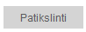);
- Atlikite duomenų patikslinimą.
Patikslintam prašymui suteikiami duomenys: naujas „Prašymo numeris portale“, „Prašymo pateikimo data, versija“, „Numatoma prašymo perdavimo grąžinančiai šaliai data“, „Prašymo perdavimo grąžinančiai šaliai data“.
SVARBU:
Tikslindami prašymą, negalėsite keisti šių prašymo laukų:
- Eilės numeris (Importo ir Pirkimo duomenyse);
- PVM grąžinimo laikotarpio pradžia;
- PVM grąžinimo laikotarpio pabaiga;
- Grąžinančiosios šalies kodas.
Jei tikslinate prašymą, kai jis jau pateiktas PVM grąžinančiajai šaliai, negalėsite pridėti naujų importo ir pirkimų eilučių, galėsite tik redaguoti ir šalinti esamas. Jei pridėsite naują importo ar pirkimų eilutę, tikslindami prašymą po to, kai jis jau perduotas PVM grąžinančiajai šaliai, VMI prašymo patikrinimo metu atmes Jūsų patikslintą prašymą.

Prašymo šalinimas
Jūs galite pašalinti prašymą tik tuo atveju, jei:
- Prašymui suteikta būsena „Rengiamas / Klaidingas“ (t. y. prašymas dar nebuvo pateiktas VMI toliau apdoroti);
- Prašymas buvo pateiktas VMI toliau apdoroti ir dar nesuėjo numatomas prašymo išsiuntimo PVM grąžinančiajai šaliai laikas / terminas, nurodytas pranešime. Prašymą vėliausiai galima ištrinti likus valandai iki prašymo perdavimo PVM grąžinančiajai šaliai.
Norėdami pašalinti prašymą, atlikite tokius veiksmus:
- Atidarykite norimo pašalinti prašymo kortelę;
- Spauskite [Redaguoti];
- Iš veiksmų sąrašo „Kiti veiksmai su dokumentu“ pasirinkite „Šalinti“;
- Patvirtinkite, kad norite ištrinti prašymą.
Prašymas ištrinamas, prašymo būsena „Pašalintas“. Prašymas atsiranda tarp pašalintų prašymų.

Prašymo pirkimų ir importo eilučių eksportas į CSV failą
Norėdami eksportuoti prašymo pirkimų ir importo eilutes į CSV failą, atlikite tokius veiksmus:
- Atidarykite norimo prašymo kortelę;
- Spauskite [Redaguoti];
- Iš veiksmų sąrašo „Kiti veiksmai su dokumentu“ pasirinkite „Eksportuoti“.
Sistema suformuoja suderintos struktūros CSV failą. Suformuotas eksporto failas yra išsaugomas sistemoje. Jam automatiškai suformuojamas pavadinimas, kuris susideda iš tokių dalių: EKSP_[Prašymo numeris]_[Eksporto data ir laikas]. Eksportuotą failą surasite skiltyje „Priedai“.
PASTABA. Prašymo eilučių eksporto metu prašymo duomenys lieka nepakeisti.

Prašymo pirkimų ir importo eilučių importas iš CSV failo
Norėdami importuoti prašymo importo ir pirkimų eilutes iš CSV failo, atlikite tokius veiksmus:
- Atidarykite norimo prašymo kortelę;
- Spauskite [Redaguoti];
- Iš veiksmų sąrašo „Kiti veiksmai su dokumentu“ pasirinkite „Importuoti“;
- Atsidariusioje formoje pasirinkite failą, iš kurio importuosite. Taip pat pateikite failo aprašymą.
- Spauskite mygtuką „Įterpti“.
Po įterpimo sistema patikrina importuoto failo struktūrą.
- Jei struktūra neatitinka suderintos struktūros, importuojant informuojama apie neatitiktį;
- Jei struktūra atitinka suderintą struktūrą, sistema įkelia importų ir pirkimų eilutes į prašymą ir vykdo loginę kontrolę.
Detaliau apie importo failo struktūrą aprašyta 4.2.1.3.5.1 Prašymo grąžinti PVM importų ir pirkimų eilučių CSV duomenų failo struktūra.
Skiltyse „Importas / Pirkimas“ parodomi importuoti duomenys. Importuotas failas išsaugomas ir jį galima susirasti skiltyje „Priedai“.
Pastaba. Importavus pirkimo / importo eilutes, prieš tai buvusios eilutės perrašomos iš naujo.

Prašymo grąžinti PVM importų ir pirkimų eilučių CSV duomenų failo struktūra
CSV failą sudaro trys eilučių tipai:
- Duomenų grupių žymos;
- Duomenų kolonėlių antraštės;
- Importuojami duomenys.

Duomenų grupių žymos
Kad sistema žinotų, kokie duomenys yra aprašomi, būtina, prieš aprašant duomenis, nurodyti žymą, kokie duomenys bus pateikti.
Galimos duomenų žymos:
- PurchaseInformation – pirkimų eilutės;
- PurchaseInformation_GoodsDescription – pirkimų eilučių prekių aprašymas;
- ImportInformation – importo eilutės;
- ImportInformation_GoodsDescription – importo eilučių prekių aprašymas.
Kiekviena žyma faile gali būti tik vieną kartą.

Duomenų kolonėlių antraštės
Kiekviena duomenų grupė turi savo kolonėlių antraštę. Visų kolonėlių antraštės rašomos vienoje eilutėje ir atskiriamos kabliataškiu.
PurchaseInformation kolonėlių antraštės

Kolonėlė | Aprašymas
PARENT_ID; | Unikalus eilutės identifikatorius
VI_SEQUENCENUMBER; | Eilutės eilės numeris, visada prasideda 500001
VI_SIMPLIFIEDINVOICE; | Ar supaprastinta sąskaita
VI_REFERENCENUMBER; | Dokumento numeris
VI_ISSUINGDATE; | Dokumento data
VT_NAMEFREE; | Tiekėjo vardas
VT_ADDRESSFREE; | Tiekėjo adresas
VT_COUNTRYCODE; | Teikėjo adreso valstybės kodas
VT_TELEPHONENUMBER; | Telefono numeris
VT_VATIDENTIFICATIONNUMB; | PVM mokėtojo kodas (be valstybės kodo)
VT_ISSUEDBY_VATI; | Identifikavimo šalies kodas
VT_TAXREFERENCENUMBER; | Mokesčio mokėtojo numeris
VT_ISSUEDBY_REP; | Identifikavimo šalies kodas
VI_CURRENCY_TAX; | Valiutos kodas
VI_TAXABLEAMOUNT; | Apmokestinama vertė
VI_CURRENCY_VAT; | Valiutos kodas
VI_VATAMOUNT; | PVM suma
VI_DEDUCTIBLEVATAMOUNT; | PVM suma, kuri gali būti grąžintina pagal grąžinančios valstybės narės teisės aktų nuostatas
VI_CURRENCY_DVAT; | Valiutos kodas
VI_PRORATARATE | Atskaitos koeficientas (%)
Eilutės pavyzdys:
PARENT_ID;VI_SEQUENCENUMBER;VI_SIMPLIFIEDINVOICE;VI_REFERENCENUMBER;VI_ISSUINGDATE;VT_NAMEFREE;VT_ADDRESSFREE;VT_COUNTRYCODE;VT_TELEPHONENUMBER;VT_VATIDENTIFICATIONNUMB;VT_ISSUEDBY_VATI;VT_TAXREFERENCENUMBER;VT_ISSUEDBY_REP;VI_CURRENCY_TAX;VI_TAXABLEAMOUNT;VI_CURRENCY_VAT;VI_VATAMOUNT;VI_DEDUCTIBLEVATAMOUNT;VI_CURRENCY_DVAT;VI_PRORATARATE
PurchaseInformation_GoodsDescription kolonėlių antraštės

Kolonėlė | Aprašymas
PARENT_ID; | Nurodo, kuriai „PurchaseInformation“ eilutei priklauso „PurchaseInformation_GoodsDescription“ eilutė. Jei yra kelios „PurchaseInformation_GoodsDescription“ eilutės, priklausančios tai pačiai „PurchaseInformation“ eilutei, reikšmė išlieka ta pati.
VG_CODE; | Prekės kodas
VG_SUBCODE; | Prekės sub-kodas
VG_LANGUAGE; | Kalba
VG_FREETEXT | Prekės aprašymas
Eilutės pavyzdys:
PARENT_ID;VG_CODE;VG_SUBCODE;VG_LANGUAGE;VG_FREETEXT
ImportInformation kolonėlių antraštės

Kolonėlė | Aprašymas
PARENT_ID; | Unikalus eilutės identifikatorius
VI_SEQUENCENUMBER; | Eilutės eilės numeris, visada prasideda 100001
VI_REFERENCENUMBER; | Dokumento numeris
VI_REFERENCEINFORMATION; | Dokumento aprašymas
VI_ISSUINGDATE; | Dokumento data
VT_NAMEFREE; | Teikėjo vardas, pavardė (pavadinimas)
VT_ADDRESSFREE; | Tiekėjo adresas
VT_COUNTRYCODE; | Teikėjo adreso valstybės kodas
VT_TELEPHONENUMBER; | Telefono numeris
VI_CURRENCY_TAX; | Valiutos kodas
VI_TAXABLEAMOUNT; | Apmokestinama vertė
VI_CURRENCY_VAT; | Valiutos kodas
VI_VATAMOUNT; | PVM suma
VI_DEDUCTIBLEVATAMOUNT; | PVM suma, kuri gali būti grąžintina pagal grąžinančios valstybės narės teisės aktų nuostatas
VI_CURRENCY_DVAT; | Valiutos kodas
VI_PRORATARATE | Atskaitos koeficientas (%)
Eilutės pavyzdys:
PARENT_ID;VI_SEQUENCENUMBER;VI_REFERENCENUMBER;VI_REFERENCEINFORMATION;VI_ISSUINGDATE;VT_NAMEFREE;VT_ADDRESSFREE;VT_COUNTRYCODE;VT_TELEPHONENUMBER;VI_CURRENCY_TAX;VI_TAXABLEAMOUNT;VI_CURRENCY_VAT;VI_VATAMOUNT;VI_DEDUCTIBLEVATAMOUNT;VI_CURRENCY_DVAT;VI_PRORATARATE
ImportInformation_GoodsDescription kolonėlių antraštės

Kolonėlė | Aprašymas
PARENT_ID; | Nurodo, kuriai „ImportInformation“ eilutei priklauso „ImportInformation_GoodsDescription“ eilutė. Jei yra kelios „ImportInformation_GoodsDescription“ eilutės, priklausančios tai pačiai „ImportInformation“ eilutei, reikšmė išlieka ta pati.
VG_CODE; | Prekės kodas
VG_SUBCODE; | Prekės sub-kodas
VG_LANGUAGE; | Kalba
VG_FREETEXT | Prekės aprašymas
Eilutės pavyzdys:
PARENT_ID;VG_CODE;VG_SUBCODE;VG_LANGUAGE;VG_FREETEXT

Importuojami duomenys
Kiekvienas duomuo yra atskiriamas kabliataškiais. Jei duomuo kolonėlėje neužpildomas, dedamas tik kabliataškis. Kabliataškių skaičius turi sutapti su aprašytų kolonėlių skaičiumi.
Importuojamo failo pavyzdys:
PurchaseInformation
PARENT_ID;VI_SEQUENCENUMBER;VI_SIMPLIFIEDINVOICE;VI_REFERENCENUMBER;VI_ISSUINGDATE;VT_NAMEFREE;VT_ADDRESSFREE;VT_COUNTRYCODE;VT_TELEPHONENUMBER;VT_VATIDENTIFICATIONNUMB;VT_ISSUEDBY_VATI;VT_TAXREFERENCENUMBER;VT_ISSUEDBY_REP;VI_CURRENCY_TAX;VI_TAXABLEAMOUNT;VI_CURRENCY_VAT;VI_VATAMOUNT;VI_DEDUCTIBLEVATAMOUNT;VI_CURRENCY_DVAT;VI_PRORATARATE
1;500001;false;65465465654;2010-01-04;vardas;adresas;BG;;789654321321;DE;654655465464;DE;EUR;123000;;10000;4000;;;
2;500002;false;951;2009-03-15;Tiekėjas;nežinomas;CY;;456987456654;DE;77777777777;DE;EUR;80000;;400;100;;10;
PurchaseInformation_GoodsDescription
PARENT_ID;VG_CODE;VG_SUBCODE;VG_LANGUAGE;VG_FREETEXT
1;1;1.1.4;;;
2;10;10.5.2;;;
ImportInformation
PARENT_ID;VI_SEQUENCENUMBER;VI_REFERENCENUMBER;VI_REFERENCEINFORMATION;VI_ISSUINGDATE;VT_NAMEFREE;VT_ADDRESSFREE;VT_COUNTRYCODE;VT_TELEPHONENUMBER;VI_CURRENCY_TAX;VI_TAXABLEAMOUNT;VI_CURRENCY_VAT;VI_VATAMOUNT;VI_DEDUCTIBLEVATAMOUNT;VI_CURRENCY_DVAT;VI_PRORATARATE
1;100001;NR100;Aprasymas;2009-02-28;pavadinimas;adresas;AG;654654;EUR;400000;;400;100;;;
ImportInformation_GoodsDescription
PARENT_ID;VG_CODE;VG_SUBCODE;VG_LANGUAGE;VG_FREETEXT
1;2;2.10;;;

Pašalinto prašymo grąžinimas į rengiamus prašymus
Norėdami pašalintą prašymą grąžinti į rengiamus prašymus, atlikite tokius veiksmus:
- Pašalintų prašymų sąraše pasirinkite prašymą, kurį norite perkelti į rengiamus;
- Spauskite prašymo peržiūros piktogramą ();
- Spauskite [Redaguoti];
- Spauskite [Grąžinti].
Sistema praneša, kad veiksmas atliktas. Prašymui suteikiamas statusas „Rengiamas“ ir prašymas atsiranda rengiamų prašymų kataloge.

Prašymas patikslinti PVM atskaitos procentą (PVMKF)
Pareiškėjas ir atstovas tvarko savo prašymus per meniu grupę „Prašymai tikslinti PVM ataskaitos proc.. Ši meniu grupė susideda iš tokių dalių:
- RENGIAMI PRAŠYMAI – prašymų, kurie yra šiuo metu rengiami, pateikti VMI ar grąžinančiajai šaliai, bet kuriems dar nėra gauti galutiniai sprendimai, sąrašas;
- IŠNAGRINĖTI PRAŠYMAI – prašymų, kuriems yra gauti galutiniai sprendimai, sąrašas;
- ATMESTI PRAŠYMAI – prašymų, kuriuos atmetė VMI ar grąžinančioji šalis, sąrašas;
- PAŠALINTI PRAŠYMAI – prašymų, kuriuos pašalino vartotojas, sąrašas.
Norėdami pildyti naują prašymą, spauskite „Teikti naują dokumentą“ (). Paspaudę, pasirinkite, kokį dokumentą užpildysite (šiuo atveju „Prašymą tikslinti PVM atskaitos ).

Prašymo patikslinti PVM atskaitos procentą pateikimo procesas
Šiame skyriuje aprašomas prašymo patikslinti PVM atskaitos procentą pateikimo procesas. Jame nusakyta, kokius žingsnius Jūs turite atlikti, norėdami sėkmingai pateikti prašymą.
Teikti prašymą gali pareiškėjas arba jo įgaliotas atstovas. Jei pareiškėjas įgaliojo atstovą teikti prašymus, tai pats pareiškėjas nebegali pateikti prašymo, jis gali tik peržiūrėti atstovo už jį teikiamus prašymus.
Prašymo pateikimo žingsniai aprašyti lentelėje:

Žingsnis | Jūsų veiksmai | VMI ir kitų šalių žingsniai
Pirmas žingsnis | Užpildykite naują prašymą patikslinti PVM atskaitos procentą ir pateikite jį VMI toliau apdoroti (žr. skyrių „Prašymo patikslinti PVM atskaitos procentą pildymas ir pateikimas“).  Prašymui bus suteiktas statusas „Pateiktas VMI“. | -
Antras žingsnis | Laukite, kol Jūsų prašymas bus patikrintas. Prašymą patikrins ITIS automatiniu būdu ir atsiųs Jums pranešimą apie tolimesnius veiksmus.  Kol pateiktas prašymas nepatikrintas (t. y. prašymo statusas yra „Pateiktas VMI“), Jūs negalite atlikti su prašymu jokių veiksmų: nei pašalinti, nei patikslinti prašymo. | -
Trečias žingsnis | - | ITIS patikrina Jūsų prašymą ir atsiunčia el. paštu ir patalpina EPRIS portale (prašymo kortelės skiltyje „Pranešimai / Sprendimai“) vieną iš pranešimų:  „Pranešimas apie prašymo priėmimą VMI“ – tokį pranešimą gausite, jei VMI Jūsų pateiktame prašyme nebus klaidų. Prašymui bus suteiktas statusas „Priimtas VMI“.  „Pranešimas apie prašymo nepriėmimą VMI“ - tokį pranešimą gausite, jei Jūsų pateiktame prašyme bus klaidų – Prašymui bus suteiktas statusas „Atmestas VMI“. Pranešime bus išvardytos klaidos, kurias turėsite pataisyti.
Ketvirtas žingsnis | Kai gausite pranešimą iš VMI apie prašymo nagrinėjimo rezultatus, tuomet galėsite atlikti kitus veiksmus:  Jei prašymas „Priimtas VMI“, tuomet Jūs turite laukti sprendimų dėl prašymo iš suinteresuotų ES šalių narių;  Jei prašymas „Atmestas VMI“, tuomet Jūs galite užpildyti ir teikti prašymą iš naujo. | -
Penktas žingsnis | - | Atėjus nustatytai dienai, kai prašymas turi būti perduotas ES VN, VMI persiunčia prašymą mokestį grąžinančiai šaliai.  Perdavusi prašymą, VMI Jus informuoja pranešimu.
Šeštas žingsnis | - | Visos ES šalys narės nagrinėja Jūsų pateiktą prašymą ir suinteresuotos šalys atsiunčia (tiek el. paštu, tiek portale) Jums vieną iš pranešimų apie prašymo priėmimą:  „Patikros ataskaita“ – šią ataskaitą gausite, jei grąžinančioji šalis Jūsų pateiktame prašyme aptiks klaidų. Prašymui bus suteiktas statusas „Patikros ataskaita“.  „Pranešimas apie prašymo priėmimą grąžinančiojoje šalyje“ – tokį pranešimą gausite, jei grąžinančioji šalis Jūsų pateiktame prašyme neaptiks klaidų. Prašymui bus suteiktas statusas „Priimtas ES VN“.
Septintas žingsnis | Kai gausite pranešimą iš suinteresuotos ES šalies narės apie prašymo nagrinėjimo rezultatus, tuomet galėsite atlikti kitus veiksmus:  Jei prašymui atsiųsta „Patikros ataskaita“, tuomet Jūs galite atlikti tokius veiksmus:  - Jei prašymą norite teikti iš naujo, tuomet galite pateikti naują prašymą, ištaisydami pateiktas Jums klaidas, ir vėl teikti jį VMI.  Jei prašymo neketinate tikslinti, toliau vykdomas – Aštuntas žingsnis. Jei prašymas „Priimtas VMI“, tuomet Jūs turite laukti sprendimo dėl prašymo iš suinteresuotos ES šalies narės. | -
Aštuntas žingsnis | - | Kiekviena suinteresuotoji ES šalis narė priima sprendimą dėl PVM atskaitos procento patikslinimo ir atsiunčia Jums sprendimą (tiek el. paštu, tiek portale).

Prašymo patikslinti PVM atskaitos procentą pildymas ir pateikimas
Norėdami užpildyti naują prašymą patikslinti PVM atskaitos procentą (toliau – prašymas), pasirinkite veiksmą „Teikti naują dokumentą“.
Tada pasirinkite, kokį prašymą užpildysite (šiuo atveju „Prašymas tikslinti PVM ataskaitos procentą“).
Užpildomas vieno šablono prašymas visoms ES VN. Prašymui užpildoma tik antraštinė informacija. Jokie importo ir pirkimo duomenys šiame prašyme neužpildomi. Jokie priedai prie šio prašymo taip pat nėra prisegami.
Prašymo užpildymo klaidų sąrašas:
Jei užpildytas prašymas po išsaugojimo ir trūkumų patikrinimo turi klaidų, visos klaidos parodomos skiltyje „Klaidos“.
PASTABA. Užpildydami prašymą, Jūs negalite palikti jame klaidų, nes negalėsite pateikti prašymo VMI toliau apdoroti.

Prašymo antraštinės informacijos užpildymas
Užpildykite prašymą nuosekliai (laukai pažymėti * ženklu yra privalomi laukai):
- Įveskite laikotarpį;
- Įveskite PVM atskaitos procento patikslintą reikšmę.
Automatiškai užpildomi pareiškėjo, atstovo (jei prašymą pildo atstovas) duomenys iš sistemoje turimos pareiškėjo kortelės.
Pastaba. Užpildant prašymą, sistema realiu laiku (on – line) tikrina I lygio klaidas. Jei jų yra jos parodomos prie prašymo lauko, kuriame yra klaida.
Užpildę duomenis šiame prašymo žingsnyje, juos išsaugokite ir įvykdykite II lygio trūkumų patikrinimą. Jei prašyme bus aptikta klaidų, klaidos bus parodytos skiltyje „Klaidos.
Pastaba. Kol prašymas turės klaidų, jis negalės būti pateiktas VMI.

Prašymo pateikimas VMI
Užpildę visą prašymą, jį galite pateikti į VMI toliau apdoroti. Kad pateiktumėte prašymą VMI, spauskite mygtuką [Pateikti VMI].
Pastaba. Jei prašymas turi klaidų, prašymo pateikimas VMI negalimas.
Toliau prašymą tikrina ITIS. Visi sprendimai ir pranešimai, kurie gaunami iš ITIS, matomi prašymo skiltyje „Pranešimai / Sprendimai“.

Kiti galimi veiksmai su prašymu

Prašymo šalinimas
Jūs galite pašalinti prašymą tik tuo atveju, jei prašymas dar nebuvo pateiktas VMI toliau apdoroti.
Norėdami pašalinti prašymą, atlikite tokius veiksmus:
- Atidarykite norimo pašalinti prašymo kortelę;
- Spauskite [Redaguoti];
- Iš veiksmų sąrašo „Kiti veiksmai su dokumentu“ pasirinkite „Šalinti“;
- Patvirtinkite, kad norite ištrinti prašymą.
Prašymas ištrinamas, prašymo būsena – „Pašalintas“. Prašymas atsiranda tarp pašalintų prašymų (meniu: Prašymas grąžinti PVM -> Pašalinti).

Pašalinto prašymo grąžinimas į rengiamus prašymus
Norėdami pašalintą prašymą grąžinti į rengiamus prašymus, atlikite tokius veiksmus:
- Pašalintų prašymų sąraše pasirinkite prašymą, kurį norite perkelti į rengiamus;
- Spauskite prašymo peržiūros piktogramą ();
- Spauskite [Redaguoti];
- Spauskite [Grąžinti].
Sistema praneša, kad veiksmas atliktas. Prašymo būsena pakeičiama į „Rengiamas“ ir prašymas atsiranda rengiamų prašymų kataloge.

Pareiškėjo atstovų tvarkymas
Pareiškėjo atstovai yra registruojami EPRIS sistemoje:
- Pareiškėjas EPRIS sistemoje registruoja savo atstovus, kurie yra Lietuvos fiziniai / juridiniai asmenys. Pareiškėjo atstovai jungiasi prie EPRIS per MANO VMI portalą.

Pareiškėjo atstovo registravimas
Norėdami užregistruoti atstovą, atlikite šiuos žingsnius:
- Iš meniu „Administravimas“ pasirinkite „Pareiškėjo atstovai“ (jei pareiškėjas arba atstovas neturi teisės EPRIS_ATST_ADM, jis meniu sąraše „Administravimo“ nematys);
- Spauskite „Naujas atstovas“;
Atsidariusioje atstovo duomenų tvarkymo skiltyje vartotojui rodomas pranešimas, kad jis gali registruoti tik LT atstovus: „Atstovais registruoti galite tik Lietuvos mokesčių mokėtojus.“
- Užpildykite atstovo duomenis:
- Požymis FA / JA;
- Kodo tipas – MM kodas. Sistema lauką užpildo automatiškai. Lauko reikšmė nekeičiama;
- „Kodo valstybė“ – LT. Sistema lauką užpildo automatiškai. Lauko reikšmė nekeičiama;
- Atstovo kodas;
- El. paštas (laukas neprivalomas);
- Adreso valstybė (reikšmė pagal nutylėjimą „LT“. Reikšmę galima keisti.);
- Adresas (laukas privalomas, jei užpildyta adreso valstybė);
- Vardas (užpildomas, jei pasirinktas FA);
- Pavardė (užpildomas, jei pasirinktas FA).
Pastaba. Laukas „Pavadinimas“ neužpildomas.
- Spauskite [Ieškoti].
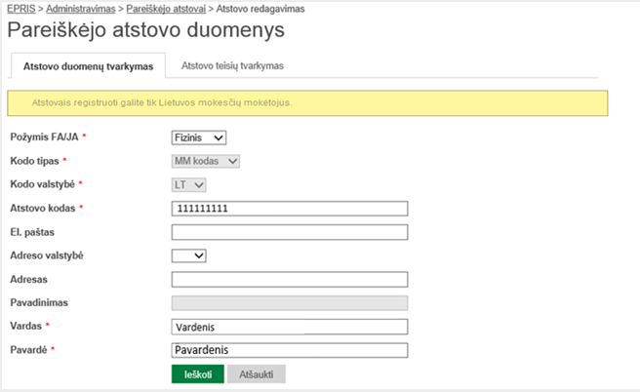
Pagal užpildytus atstovo duomenis (požymį, kodą, vardą pavardę) sistema ieško atstovų. Jei toks atstovas randamas – užpildomi kiti atstovo duomenys (el. paštas, adreso valstybė, adresas, pavadinimas):
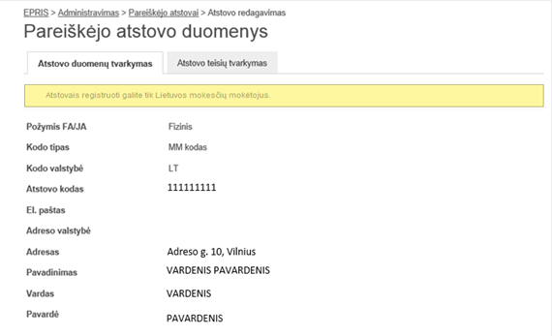
Jei toks atstovas nerandamas, sistema parodo klaidos pranešimą: „Pagal įvestus duomenis mokesčių mokėtojas nerastas.“

Pareiškėjo atstovo teisių registravimas
Pasirinkę norimą atstovą, priskirkite jam teises.
Norėdami priskirti atstovui teises, vykdykite šiuos žingsnius iš eilės:
- Atsidarykite „Atstovo teisių tvarkymas“ kortelę;
- Spauskite „Nauja teisė“;
- Užpildykite duomenų laukus;
- Lauką „Atstovaujamo PVMM kodas“ sistema užpildo automatiškai pagal pasirinktą atstovaujamą mokesčių mokėtoją.
- Prašymo tipas;
- Teikia metinius prašymus;
- Visos ES valstybės – reikšmė pagal nutylėjimą „Taip“. Reikšmę galima keisti;
- ES valstybės;
- Atstovavimo pradžia;
- Atstovavimo pabaiga;
- Įgaliojimo pradžia;
- Įgaliojimo pabaiga.
- Spauskite [Sukurti].
Sistema patikrina, ar nėra klaidų, jei duomenys užpildyti klaidingai, sistema parodo klaidos pranešimą. Kol duomenys nebus tinkamai užpildyti, atstovo teisės nebus suteiktos.

Pareiškėjo atstovo teisių panaikinimas
Norėdami panaikinti atstovo teisės galiojimą, vykdykite šiuos žingsnius iš eilės:
- Iš meniu „Administravimas“ pasirinkite „Pareiškėjo atstovai“;
- Susiraskite atstovą. Jei atstovų sąrašas ilgas, naudokite filtrą (kaip atlikti filtravimą aprašyta . Atstovų sąrašo filtravimas4.1.13) ir pagal filtravimo parametrus atsirinkite reikiamą atstovą;
- Spauskite nuorodą stulpelyje “Atstovo kodas“;
- Pasirinkite skiltį „Atstovo teisių tvarkymas“;
- Pasirinkite teisę, kurios galiojimą norite nutraukti, ir spauskite ;
- Patvirtinkite, kad norite nutraukti galiojimą.
Atstovo teisių galiojimas panaikintas. Nutraukus įgaliojimą, lauke „Įgaliojimo pabaiga“ sistema įrašo einamos dienos datą ir laiką (kada buvo nutrauktas įgaliojimas).
SVARBU:
Atstatyti nutrauktos teisės galiojimą galimybės nėra. Norint teisę padaryti vėl galiojančią, reikia ją sukurti iš naujo. Kaip tai padaryti aprašyta Pareiškėjo atstovo teisių registravimas.

